Министерство Труда и Социальной Защиты Населения Ставропольского края
Автономная некоммерческая организация социально-общественной поддержки граждан «Шаг к долголетию» Нефтекумского городского округа

в рамках проведения второго конкурса на предоставление грантов Президента Российской Федерации на развитие гражданского общества в 2023 году

Проблемы и перспективы развития проекта «Палитра спорта»
информационно-аналитический отчёт

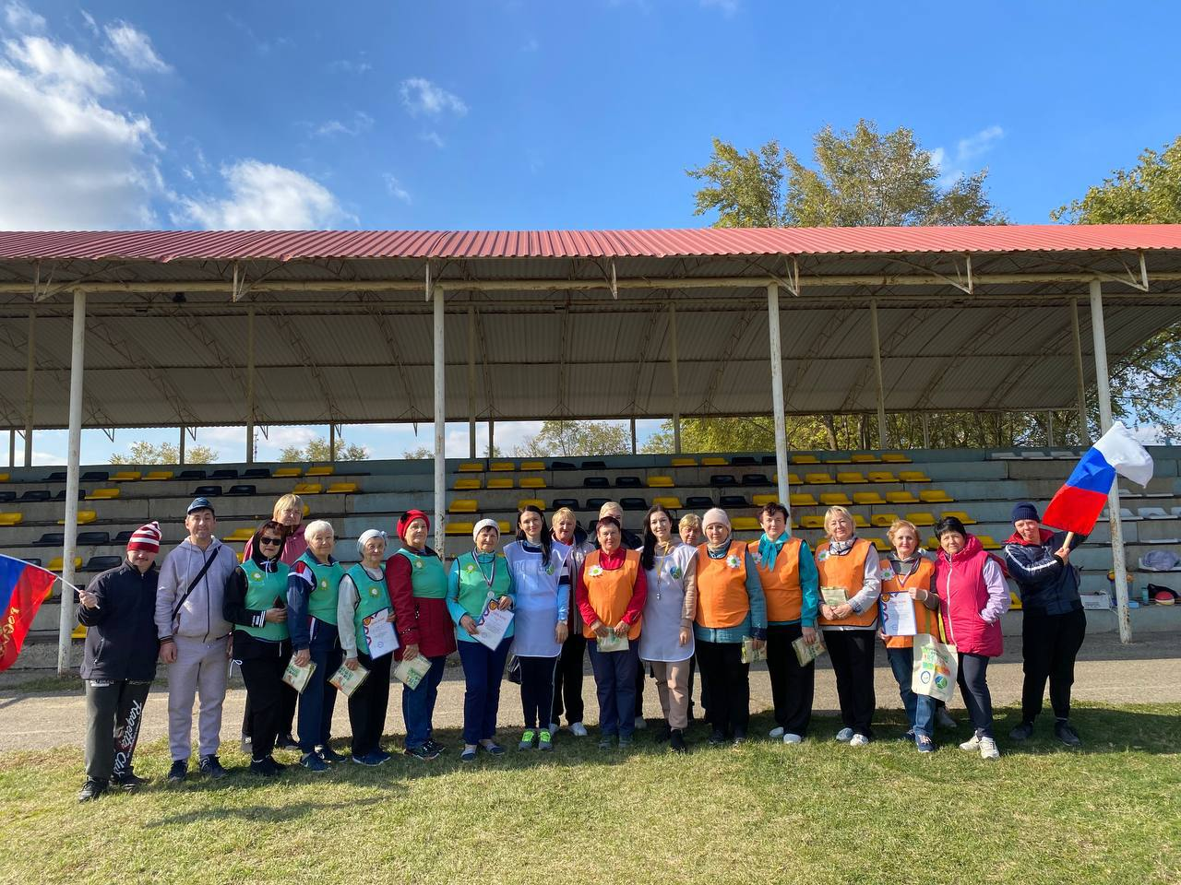

г. Нефтекумск, 2023 г.
Ответственные редакторы:
Попова Юлия Сергеевна – директор Автономной некоммерческой организации социально-общественной поддержки граждан «Шаг к долголетию» Нефтекумского городского округа, психолог.
Тарасова Ирина Петровна – руководитель отдела по работе с целевой аудиторией АНО «Шаг к долголетию» Нефтекумского городского округа Ставропольского края, инструктор-методист по адаптивной физической культуре.

Авторский коллектив:
Попова Ю.С., заведующий ОДП; Тарасова И.П., инструктор по АФК;
Джуманьязова Э.И., психолог; Антонян О.С., культ организатор;
Цыбульская О.В., мед. сестра; Шавлохова А. Ш., физиомедсестра;
Недоцукова С.В., спец. по закупкам; Манько Н.В., бухгалтер;
Харина Ю.А., экономист; Иноземцева Л.В., инженер;
Вольвач С.В., специалист по компл. реабилитации.

Проблемы и перспективы развития проекта «Палитра спорта»: информационно-аналитический отчёт / Под ред. И.П. Тарасовой и Ю.С. Поповой.

С целью получения объективной информации о текущем состоянии и перспективах развития проекта «Палитра спорта» отделом мониторинговых исследований ГБУСО «Нефтекумский КЦСОН» в г. Нефтекумске в феврале - марте 2023 года было проведено исследование: опрос «народных экспертов» из числа участников проекта в форме анкетирования и опрос сотрудников АНО «Шаг к долголетию» лиц, ответственных за данное направление в Нефтекумском городском округе Ставропольского края, сотрудников ГБУСО «Нефтекумский КЦСОН», выступивших в качестве специалистов-экспертов.
Выводы и рекомендации исследования могут быть использованы органами власти и подведомственными им учреждениями, негосударственными и общественными организациями для деятельности по развитию проекта «Палитра спорта», как программы активного долголетия граждан пожилого возраста.

ОГЛАВЛЕНИЕ
ВВЕДЕНИЕ 4
РАЗДЕЛ I.
ПОЖИЛОЙ ЧЕЛОВЕК КАК ОБЪЕКТ ПРОЕКТА «ПАЛИТРА СПОРТА» 8
1.1. Обеспечение условий реализации проекта «Палитра спорта» 8
1.2. Социальный портрет участников проекта «Палитра спорта» 14
РАЗДЕЛ II.
ПРОЕКТ - ИНСТРУМЕНТ СОЦИАЛЬНОЙ АКТИВНОСТИ И СОДЕЙСТВИЯ УСТОЙЧИВОМУ УВЕЛИЧЕНИЮ ПРОДОЛЖИТЕЛЬНОСТИ ЖИЗНИ НЕФТЕКУМЦЕВ СТАРШЕГО ВОЗРАСТА 20
2.1. Мотивы и спектр участия пожилых нефтекумцев в проекте «Палитра спорта» 20
2.2. Условия для доступного активного досуга людей пенсионного возраста 24
РАЗДЕЛ III.
ПРОЕКТ - СОЦИАЛЬНЫЙ СТАНДАРТ АКТИВНОГО ДОЛГОЛЕТИЯ 31
3.1. Вызовы и риски реализации проекта 31
3.2. Векторы развития проекта 37
ВЫВОДЫ И РЕКОМЕНДАЦИИ 47
Приложение 1. Анкета специалистов-экспертов 51
Приложение 2. Анкета «народных экспертов» 56

ВВЕДЕНИЕ
По оценке Федеральной службы государственной статистики, (Росстата), численность населения города Нефтекумска на начало 2023 г. составляет 24 360 чел., среди них численность граждан старше трудоспособного возраста – 10 798 чел., что составляет 49% от общей численности населения города. За последние 7 лет средняя ожидаемая продолжительность жизни в Нефтекумске увеличилась на 3,7 года и достигла 77, 9 лет. Сегодня в городе проживает более 340 человек старше 80 лет. Повышение удельного веса граждан пожилого возраста в общей численности населения, рост продолжительности жизни, повышение качества медицинских услуг, улучшение состояния здоровья пожилых людей постепенно формируют новое отношение к старшему поколению. В городе сложились наиболее благоприятные условия для развития активного долголетия, использования ресурсного потенциала старшего поколения, как по условиям и качеству жизни, так и по степени комфорта образа жизни пожилых нефтекумцев. В целях дальнейшего создания условий для устойчивого увеличения продолжительности жизни населения города Нефтекумск и принятия комплексных мер по организации активного досуга граждан старшего поколения, по инициативе АНО «Шаг к долголетию» с 22 октября 2023 года на территории города стартовал уникальный межведомственный проект «Палитра спорта», проект решает задачи, поставленные Президентом России по «созданию достойных условий для активного, здорового долголетия пожилых людей».
Основными задачами проекта являются:
▪ популяризация активного образа жизни и вовлечение граждан старшего поколения в социальную жизнь города;
▪ создание условий для доступного активного досуга людей пенсионного возраста;
▪ формирование культуры добровольческой деятельности среди лиц пожилого возраста;
▪ содействие росту продолжительности и качества жизни нефтекумцев старшего возраста.
Безусловно реализация такого масштабного проекта должна была привести к серьезным трансформациям в системе социального обслуживания пожилых людей:
▪ кардинально изменить формат деятельности центров социального обслуживания;
▪ внедрить новые подходы к организации работы в сфере социального обслуживания пожилых нефтекумцев;
▪ сформировать инновационного социального работника;
▪ и включить в систему предоставления услуг на постоянной основе учреждения НКО «Шаг к долголетию».
С целью эффективного управления проектом были созданы механизмы для его реализации:
• правовые (приняты необходимые нормативные правовые документы);
• организационно-управленческие (выстроена структура управления: созданы отделы социальных коммуникаций и активного долголетия,
Управление развития социальных коммуникаций и активного долголетия в ГБУСО «Нефтекумский КЦСОН» «Ресурсный центр развития социальных
коммуникаций», созданы инструменты координации и контроля:
Попечительским советом проекта, координатором проекта определен АНО «Шаг к долголетию»);
• кадровые (создана система обучения и подготовки кадров, разработаны образовательные программы, обучен персонал, участвующий в реализации проекта);
• финансово-экономические (разработаны инструменты финансирования проектной деятельности);
• информационные, издается периодическая газета проекта «Палитра спорта» и др.);
• научно-методические механизмы находятся в стадии разработки: планируется проведение исследований, мониторинга эффективности проекта, разработка научных и методических работ. В настоящее время можно говорить об успешности проекта, главным оценщиком которого выступил пожилой нефтекумец: более 1 тысячи пожилых нефтекумцев приняли участие в проекте, наиболее востребованными направлениями активностей признаны – занятия по общефизической подготовке, фитнесу, танцам и др.
По мнению руководителя отдела работы с целевой группой по вопросам социального развития И.П. Тарасовой, «Интерес к «Палитра спорта» по всему городу растет с каждым днем. Люди рассказывают о проекте друзьям и знакомым, делятся своим опытом и новыми достижениями, приводят новых участников. Пожилые люди открывают в себе новые, подчас неожиданные таланта или, наоборот, возвращаются к тому, чем хотели заниматься еще в юности. Они находят новых друзей и единомышленников, собираются в команды по интересам, планируют, создают, презентуют. Участники «Палитра спорта» признаются, что снова почувствовали себя востребованными и значимыми».
Вместе с тем, в ходе реализации проекта «Палитра спорта» выявлены ряд проблем:
1. Наличие слабоактивных («малочисленных») периодов деятельности проекта: май-сентябрь.
2. Ограниченность перечня активностей, которые могут выбирать пожилые люди в зависимости от места их проживания.
3. Отсутствие мотивационных стимулов для участия граждан пожилого возраста в проекте в качестве добровольцев.
4. Недостаточная профессиональная подготовка волонтёров НКО «Шаг к долголетию», текучесть кадров.
5. Проблемы межведомственного взаимодействия при организации работы с площадками-поставщиками услуг.
6. Организационно-управленческие проблемы реализации проекта (большой объем документооборота, отчетности, недостатки в планировании деятельности, недостаточное материально-техническое обеспечение мероприятий проекта).
Цель исследования - получение объективной информации о текущем состоянии и перспективах развития проекта «Палитра спорта».
Задачами экспресс-исследования являлись:
1. Определить основные мотивы участия граждан пожилого возраста в мероприятиях проекта «Палитра спорта».
2. Определить уровень удовлетворенности граждан пожилого возраста реализуемыми мероприятиями проекта.
3. Выявить наиболее существенные, по мнению участников проекта и специалистов-экспертов, проблемные вопросы в реализации проекта «Палитра спорта».
4. Изучить предложения пожилых нефтекумцев и специалистов и разработать практические рекомендации.
Программой исследования предусматривалось проведение опроса: сотрудников НКО «Шаг к долголетию»; лиц, ответственных за данное Направление, сотрудников ГБУСО «Нефтекумский КЦСОН» Центра социальных коммуникаций, выступивших в качестве специалистов экспертов, по формализованной анкете, а также анкетирования «народных экспертов» посредством заполнения анкеты на бумажном носителе.
Экспресс-исследование по теме ««Проблемы и перспективы развития проекта «Палитра спорта» проведено в период с января по март 2023 года: полевой этап - с 12 по 30 января; аналитический этап – со 10 по 28 февраля. Материалы исследования базируются на изучении мнений 1000 респондентов.

РАЗДЕЛ I. ПОЖИЛОЙ ЧЕЛОВЕК КАК ОБЪЕКТ ПРОЕКТА «ПАЛИТРА СПОРТА»
1.1. Обеспечение условий реализации проекта «Палитра спорта»
Откликаясь на запросы пожилых нефтекумцев и, учитывая готовность системы труда и социальной защиты к инновациям, АНО «Шаг к долголетию» пошло на проведение эксперимента по созданию и внедрению на территории столицы комплексной системы активного долголетия в рамках проекта. Название проекту «Палитра спорта» было выбрано жителями города по итогам голосования на сайте «Шаг к долголетию». Реализация проекта «Палитра спорта» регламентируется следующими нормативно-правовыми документами:
Устав некоммерческой организации социально-общественной поддержки граждан "Шаг к долголетию". Проект рассчитан на граждан, имеющих место жительства в городе Нефтекумске и достигших пенсионного возраста (мужчины – 60 лет, женщины – 55 лет) независимо от факта осуществления ими трудовой и иной деятельности. Он предусматривает организацию проведения культурных, физкультурных, оздоровительных и иных досуговых занятий для граждан старшего поколения в городе Нефтекумск без привлечения средств граждан.
Совместное участие в проекте принимают органы исполнительной власти города Нефтекумска и партнёры: Министерство труда и социальной защиты населения Ставропольского края, Администрация Нефтекумского городского округа Ставропольского края, Муниципальное бюджетное учреждение культуры "Нефтекумский многофункциональный культурный центр" Нефтекумского городского округа Ставропольского края, Муниципальное бюджетное учреждение «Спортивно-оздоровительный комплекс «Старт» Нефтекумского городского округа Ставропольского края, Государственное бюджетное учреждение социального обслуживания «Нефтекумского комплексного центра социального обслуживания населения», Общественно-политическая газета Нефтекумского городского округа Ставропольского края «Восход».
Для управления и контроля за реализацией проекта была создана особая организационная структура учреждений и ведомств. В нее входят:
1. Управление развития социальных коммуникаций и активного долголетия Министерство труда и социальной защиты населения Ставропольского края.
2. Отдел социальной коммуникации и активного долголетия АНО «Шаг к долголетию» НГО СК.
3. ГБУСО «Нефтекумский КЦСОН» - «Ресурсный центр развития социальных коммуникаций».
В структуре ГАУ ИДПО ДТСЗН специальное подразделение –
Центр социальных коммуникаций (далее – ЦСК), осуществляющий образовательное сопровождение реализации проекта. Министерство труда и социальной защиты выступает координатором проекта. Анализ публикаций, характеризующих особенности реализации проекта «Палитра спорта», показал следующую динамику изменения численности его участников: за период с октября 2022 по март 2023 года (первые месяцы реализации проекта) подали заявки для участия в нем около 100 граждан старшего поколения, из которых 75 (на тот период) уже приступили к занятиям. На декабрь 2022 года (по данным Пресс-центра АНО «Шаг к долголетию» уже около 75 пожилых горожан присоединилось к этому проекту. В марте 2023 года число участников проекта превысило число «150 человек», и эта цифра постоянно растет. Диаграмма ниже наглядно демонстрирует рост числа участников проекта на протяжении всего периода его реализации:
Диаграмма 1
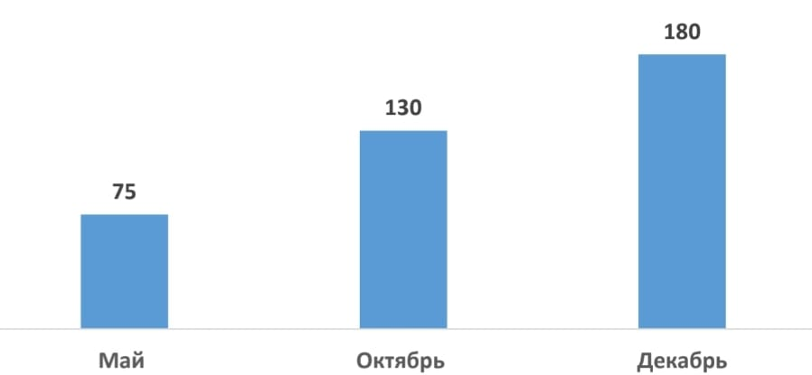
октябрь декабрь март
По информации, представленной Руководителем отдела по работе с целевой аудиторией И.П. Тарасовой на пресс-конференции в октябре 2022 г. «средний возраст участников проекта «Палитра спорта» составляет – 67 лет 8
месяцев. Самой старшей участнице проекта 83 года (жительница Нефтекумска). Она принимала участие во всех спортивно-оздоровительных мероприятиях, которая реализовывались на базе АНО «Шаг к долголетию». Самой пожилой действующей участницей проекта является 98-летняя жительница города, которая посещает оздоровительные мероприятия. Среди мужчин самым старшим участником проекта стал доктор технических наук 95-летний житель Нефтекумска (посещает мастер-классы по цигун).
В целом распределение участников проекта «Палитра спорта» по полу отражено на следующей Диаграмме:
Диаграмма 2
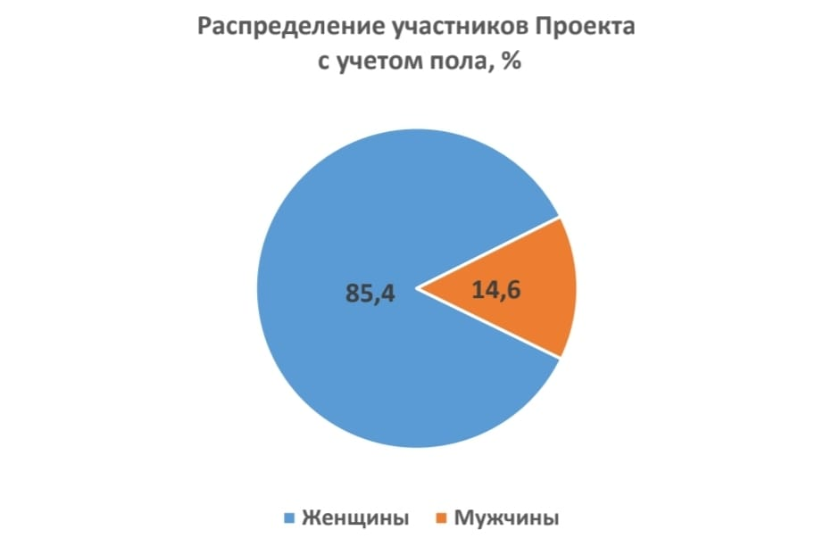
Анализ статистико-аналитических и информационных данных Министерства труда и социальной защиты населения Ставропольского края по промежуточным итогам реализации проекта позволил наглядно продемонстрировать возрастные особенности его участников в виде следующей диаграммы:
Почти половину (44,9%) участников составляют жители города от 60 до 70 лет. Наименьшая (и это естественно) – пожилые нефтекумцы в возрасте старше 80 лет. Пожилые горожане в возрасте от 55 до 60 лет, несмотря на относительную свою сохранность здоровья, составляют лишь 18,3%, что скорее всего обусловлено продолжающейся их профессиональной занятостью. Реализованный комплекс мероприятий по проекту «Палитра спорта» показал, что наиболее востребованными у пожилых нефтекумцев являются следующие направления активностей:
- «Общая физическая подготовка» – 22,5% от всех участников;
- «Фитнес, тренажеры» – 22,4% от всех участников;
- «Танцы» – 18,3% от всех участников;
- «Информационные технологии» – 17,0% от всех участников;
- «Литературное чтение» – 11,9% от всех участников;
- «Поэтический кружок» – 7,9% от всех участников.
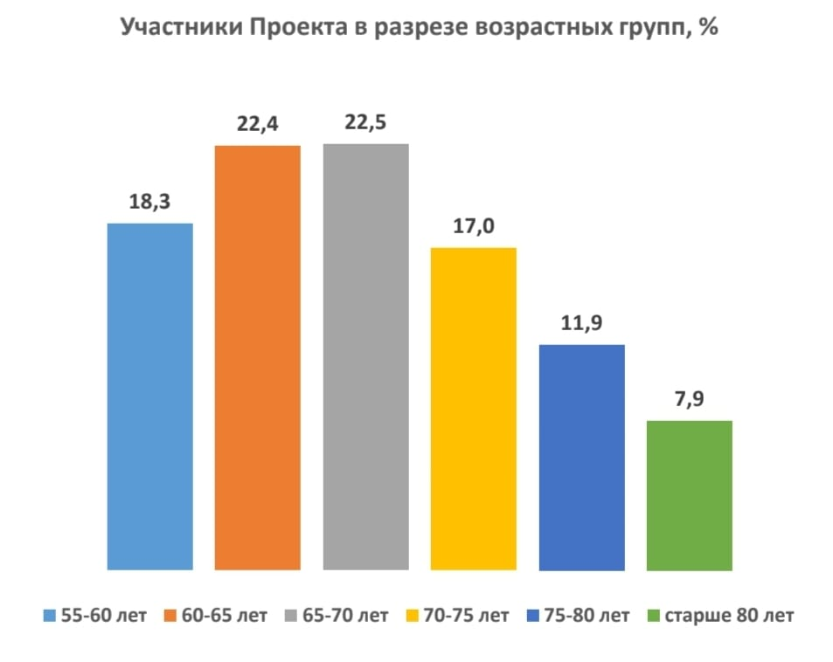
Одной из задач стоящей перед организаторами проекта, помимо обеспечения объема и перечня мероприятий, было достижение, равномерности распределения и доступности занятий для всех горожан. Это должно было дать возможность людям с максимальной пользой и минимальным количеством времени участвовать в проекте. Реализация мероприятий проекта возможна только при условии участия в нем организаций различного профиля, разной ведомственной принадлежности. По состоянию на апрель 2018 года соглашения о предоставлении услуг для участников проекта были заключены с 6 организациями, среди которых: 5 - государственные организации 1 – некоммерческая. Указанные организации могли охватить занятиями по различным направлениям более 300 человек.
В марте 2023 года в проект «Палитра спорта» были привлечены уже 6 поставщиков услуг: 6 городских учреждений. Таким образом, за весь период реализации проекта наблюдается рост числа поставщиков услуг как среди государственных, так и среди негосударственных организаций. Удельный вес государственных и негосударственных организаций в структуре всех учреждений-поставщиков услуг по проекту «Палитра спорта» в сравнении на момент начала реализации проекта (октябрь 2022 г.) и на конец 2022 года наглядно представлен на Диаграмме ниже:
Диаграмма 4
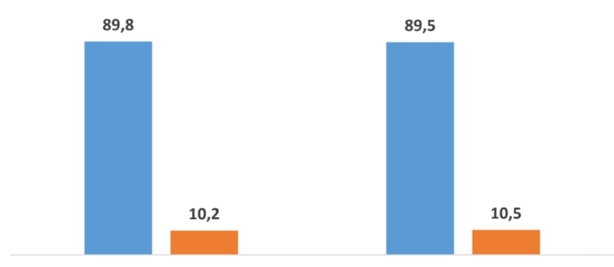
Анализ показывает, что среди поставщиков услуг по проекту наблюдается небольшой рост числа организаций и учреждений негосударственного сектора (на 0,3%). У пожилых людей в рамках проекта «Палитра спорта» есть возможность одновременно принимать участие в нескольких видах активностей. Так, на октябрь 2018 года, сразу по двум разным направлениям были задействованы 100 граждан, по трем направлениям активностей – 152 человека.
В целом мероприятия проекта «Палитра спорта» позволяют не только продолжать уже начатое (обучать пожилых граждан в «Серебряном университете», обеспечивать работу клубов по интересам), но и:
1. учитывать мнение пожилых людей при принятии управленческих решений, затрагивающих их интересы (функционирование групп общественного контроля, развитие общественного движения и др.);
2. формировать образ активного старения и долголетия, способствовать преодолению стереотипа негативного восприятия старости людьми всех возрастов (тематические мероприятия, волонтерское движение);
3. вовлекать пожилых людей в деятельность по активному долголетию путем:
▪ развития просветительской работы по здоровому старению, в том числе и среди людей пред пенсионного возраста (например, курсы будущих пенсионеров);
▪ информирования лиц пожилого возраста о социально ориентированных услугах, оказываемых учреждениями и организациями города и района;
▪ использования ресурсов средств массовой информации и социальной рекламы для формирования образа активного долголетия (к примеру – создание видеороликов о работе по месту жительства);
▪ создания условий для расширения неформальных контактов через организацию клубов для пожилых людей, проведение спортивно -развлекательных мероприятий и туризма для пожилых людей, живого журнала в сети интернет. Проект в целом уже достиг ряда своих задач: помогает нефтекумцам старшего возраста укрепить здоровье, получить новые знания, умения, творческое развитие без привлечения для этого собственных средств граждан» дает возможность старшему поколению жить полноценной жизнью, находить новых друзей, заполнять свой досуг полезными делами и увлечениями.
Таким образом, все вышеприведенные данные актуализируют с одной стороны, новую форму оказания помощи и поддержки гражданам старшего поколения (мероприятия проекта «Палитра спорта»), а с другой стороны, могут свидетельствовать о возможности еще более активного вовлечения пожилых нефтекумцев в общественно значимую и полезную деятельность (в качестве волонтеров в этом же проекте), стимулируя их возможности для самореализации и ведения активного образа жизни. Успешная апробация в городе Нефтекумск проекта «Палитра спорта» может послужить основой и примером для реализации подобных проектов в других регионах России. Это позволит гражданам старшего поколения максимально продуктивно и полезно использовать свое время после выхода на пенсию.
Итоги реализации проекта «Палитра спорта» были подведены на заседании Попечительского совета в марте текущего года, опыт признан успешным и заслуживающим его институционализации в постоянную деятельность организаций социальной сферы.
Решением Попечительского совета «О реализации в городе Нефтекумске проекта «Палитра спорта» от 22 октября 2022 года предписывается начать реализацию проекта «Палитра спорта» на постоянной основе с 01 ноября 2022 года. Кроме того, утверждены Порядок реализации проекта и состав Общественного совета проекта «Палитра спорта».
Нормативный правовой акт внес нововведения, повышающие комфортность участия пожилых нефтекумцев, упрощение процедур осуществления Проекта, например,
- возрастной критерий: несмотря на повышение пенсионного возраста, участвовать в проекте смогут по-прежнему: с 55 лет –женщины и с 60 лет – мужчины. Кроме того, дополнена категория получателей досрочной страховой пенсии по старости или пенсии по выслуге лет независимо от их возраста;
- на занятия в рамках Проекта возможно будет записаться не только в центре социального обслуживания населения. Пожилой житель города может оставить заявку на подбор подходящего занятия в поликлинике или другом учреждении. Сотрудники центра социального обслуживания после обработки данной заявки должны связаться с заявителем и предложить наиболее удобные и интересные варианты с учетом его предпочтений;
- в ходе реализации Проекта предусматривается формирование рейтинга организаций, предоставляющие наиболее востребованные досуговые занятия и др.
Кроме того, планируется:
- расширение списка видов активностей (в 2018 году их было 12). По желанию участников проекта в него будут внесены дополнительные:
- «театральные студии и кружки»;
- открытие «курсов продвинутого уровня», например, в сфере компьютерных технологий. Они ориентированы на участников проекта, которые уже получи базовые знания и хотели бы продолжать приобретать новые знания и совершенствовать свои навыки и др.
С целью изучения особенностей и перспектив развития проекта «Палитра спорта» Центром мониторинговых исследований ГБУСО «Нефтекумский КЦСОН» Ставропольского края было организовано проведение социологического исследования. Для получения более объективной картины респондентами данного исследования выступали с одной стороны – граждане пожилого возраста, наиболее активные и деятельные участники проекта «Палитра спорта», а с другой стороны – специалисты-эксперты, которые по роду своей деятельности в настоящее время занимаются данным проектом и активно включены в его реализацию.
Социальный портрет участников проекта «Палитра спорта», составленный на основе результатов проведенного социологического исследования, нашел отражение в следующем параграфе данной главы.
1.2. Социальный портрет участников проекта «Палитра спорта»
Полевой этап социологического исследования проводился в период с 12 по 30 января 2023 года. Общий объем выборочной совокупности исследования составил 110 человек:
- в 1 группу вошли 100 граждан пожилого возраста - участников проекта, выступивших в качестве «народных экспертов»;
- во 2 группу - 10 специалистов, выступивших в качестве экспертов-специалистов - это сотрудники АНО «Шаг к долголетию»; лица, ответственные за данное направление в проекте; сотрудники Центра социальных Коммуникации ГБУСО «Нефтекумский КЦСОН».
Выборка пожилых граждан учитывала два признака: территориальный аспект проживания опрашиваемых и направления активностей, по которому занимаются участники проекта (не менее 4, предусмотренных проектом).
Выборка экспертов-специалистов также учитывала два признака: территориальный (место работы) и функциональный. Согласно анализу данных возраст специалистов-экспертов, принявших участие в опросе, варьируется от двадцати до шестидесяти семи лет. Наглядно это отражает
следующая Диаграмма:
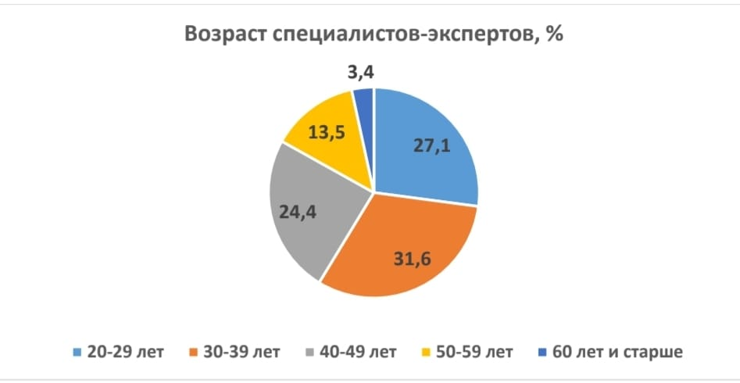
Полученные в ходе исследования результаты показали, что треть всех опрошенных специалистов-экспертов (31,6%) составляют те, которым от 30 до 39 лет. Чуть меньше экспертов возрастных групп 20-29 лет (27,1%) и 40-49 лет (24,4%). Специалистов в возрасте старше 50 лет лишь 16,9%. Таким образом, среди работающих по проекту специалистов в основном это люди молодого и среднего возраста. Возраст непосредственных участников проекта «Палитра спорта» – «народных экспертов» – иллюстрирует Диаграмма ниже:
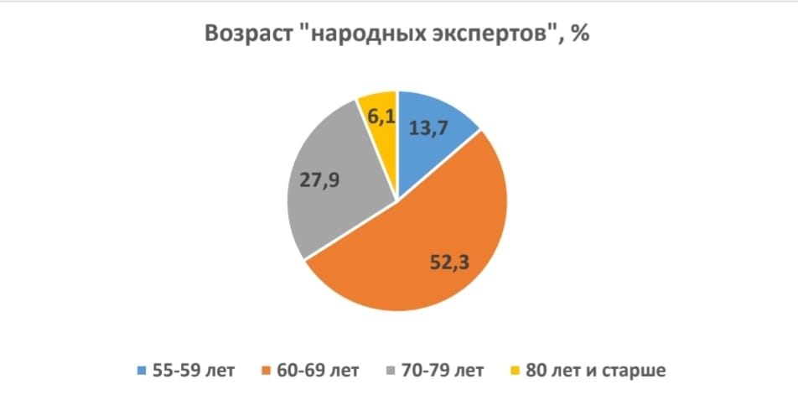
Более половины (52,3%) участников проекта в возрасте от 60 до 69 лет. Следующая за ними по численности группа (27,9%) – пожилые люди
от 70 до 79 лет. Старше 80 лет - 6,1 % опрошенных участников. Самому старшему «народному эксперту» 89 лет. 13,7% составили те респонденты, возраст которых от 55 до 59 лет. Такая тенденция возрастного распределения участников проекта характерна для проекта «Палитра спорта» в целом. Распределение респондентов по полу отражено на следующих Диаграммах:
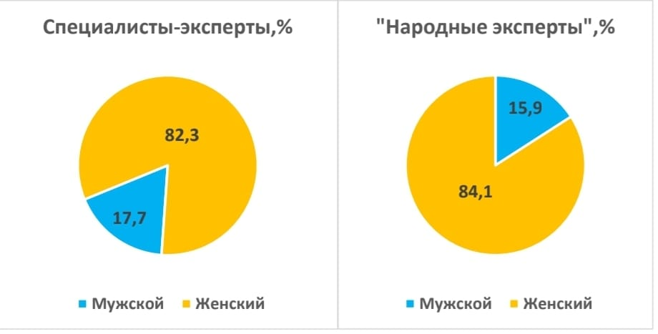
Среди опрошенных как непосредственных участников, так и специалистов, оказалось примерно одинаковое соотношение мужчин и женщин. Преобладающей группой являются женщины (84,1% и 82,3% соответственно). Мужчины составляют лишь около 1/6 от общего числа всех опрошенных (у «народных экспертов» - 15,9%, у специалистов экспертов– 17,7%). Рассматривая образовательный уровень специалистов-экспертов, были получены следующие результаты (см. Диаграмма):
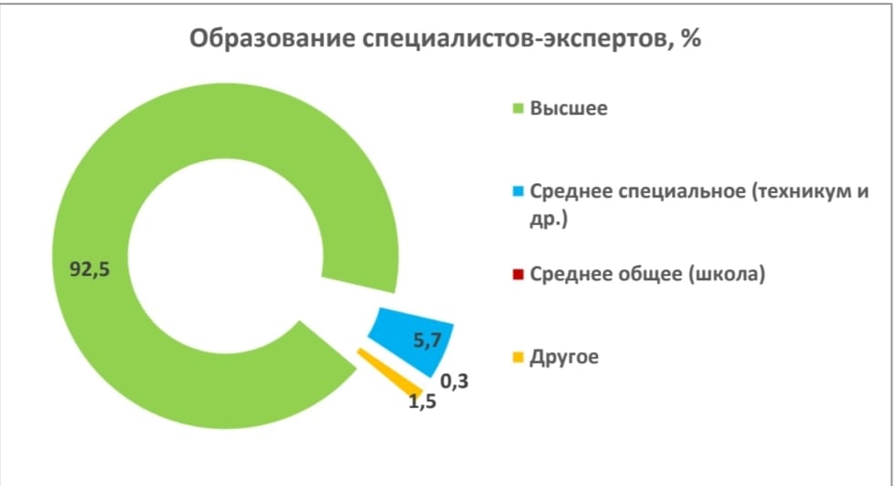
Подавляющее большинство специалистов (92,5%) имеют высшее образование. Лишь 5,7% - среднее специальное образование. Образование «народных экспертов» представлено на Диаграмме ниже:
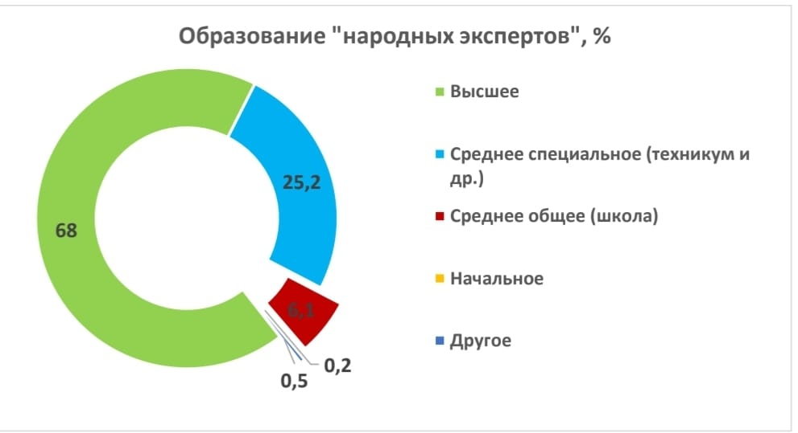
Более половины (68%) пожилых участников проекта имеют высшее образование. На наличие среднего специального образования указали четверть опрошенных (25,2%). Среднее общее образование имеют 6,1% «народных экспертов». Лишь один человек (0,2%) заявил об имеющемся начальном образовании.
Проект «Палитра спорта» в городе Нефтекумске реализуется с 22 октября марта 2022 года. Несмотря на небольшой срок его действия, в рамках проведенного социологического исследования важным было изучить, как долго респонденты задействованы в данном проекте (как пожилые граждане, так и специалисты). Говоря о периоде участия в проекте граждан старшего поколения, можно отметить, что около половины опрошенных (49,3%) участвуют в нем с самого начала его реализации в городе (см. Диаграмма):
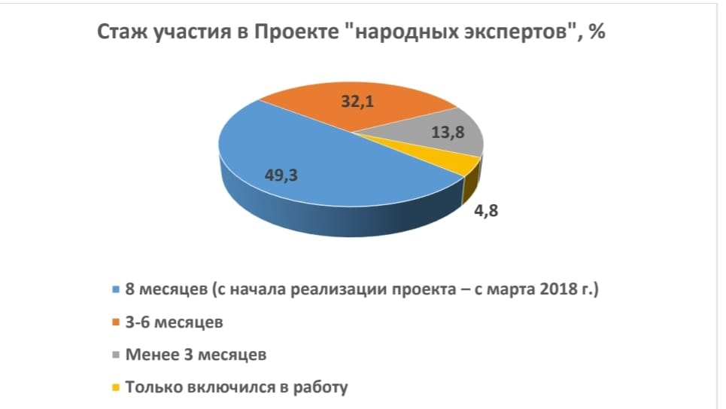
Треть пожилых людей (32,1%) участвуют в проекте «Палитра спорта» от 3-х до 6-ти месяцев. 13,8% опрошенных «народных экспертов» участвуют в проекте менее 3 мес. А 4,8% - только включились в мероприятия проекта. Таким образом, большая часть опрошенных граждан пожилого возраста «находится» в проекте практически с самого начала его реализации. Стаж работы специалистов в проекте отражен на следующей Диаграмме:
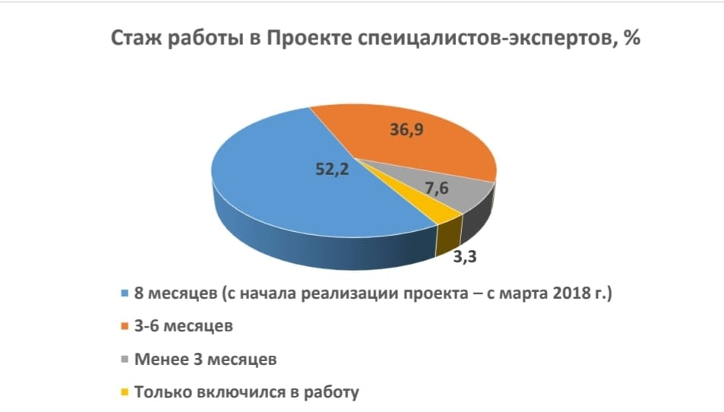
Практически также, как и граждане пожилого возраста, опрошенные специалисты в более половине случаев (52,2%) работают в проекте с самого начала реализации его мероприятий в городе. Значительная часть (36,9%) задействованы в проекте от 3-х до 6-ти месяцев. Только 7,6% респондентов из числа специалистов работают по проекту менее 3 месяцев. И лишь 3,3% только включились в проект в роли специалистов-профессионалов. Таким образом, наблюдается преобладание тех специалистов, которые достаточно хорошо знакомы с проектом, задействованы в нем практически с самого его начала. Анализ зависимости стажа работы по проекту специалистов экспертов и их образовательного уровня представлен на Диаграмме ниже:
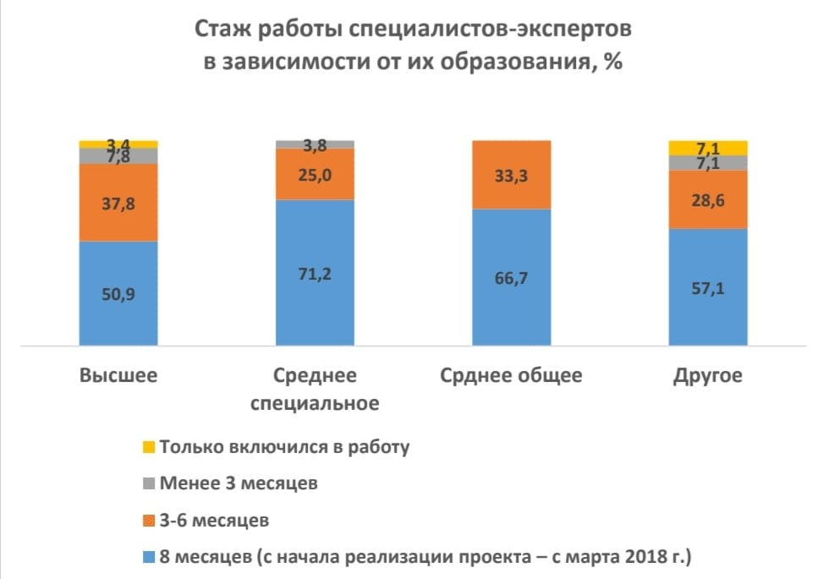
Полученная в ходе анализа структура распределения респондентов с различным стажем работы в зависимости от их образовательного уровня примерно одинаковая. Отличительными особенностями является то, что среди специалистов во средним специальным и средним общим образованием нет тех, кто только включился в проект. В группе со средним общим образовательным уровнем отсутствуют респонденты, задействованные в проекте менее 3 месяцев. Следовательно, можно отметить, что приходящие в последнее время в проект специалисты обладают достаточно высоким образовательным уровнем, который просто необходим им для выполнения своей профессиональной деятельности на высоком уровне.
Далее рассмотрим некоторые характеристики участия в проекте граждан старшего поколения, связанные с взаимозависимостью таких их характеристик, как «период участия в проекте» и «возраст». Среди участников проекта возрастной группы 70-79 лет в больше степени присутствуют те, кто посещает занятия от 3 до 6 месяцев (таких 67,5%). В целом в каждом возрастной когорте примерно в равном пропорциональном соотношении представлены респонденты с разным периодом своего участия в проекте. Таким образом, полученные в ходе проведенного исследования данные позволили составить обобщенный социальный портрет его непосредственных участников («народных экспертов») и специалистов, задействованных в проекте «Палитра спорта» как профессионалов. Специалисты-эксперты (в большинстве своем) – это молодые и зрелые (58,7%) женщины (82,3%) с высшим образованием (92,5%), работающие в проекте практически с самого начала реализации его мероприятий (90,7%). Вновь приходящие в проект специалисты обладают достаточно высоким образовательным и профессиональным уровнем, что является одним из основных условий эффективности их работы в проекте «Палитра спорта». Непосредственные участники проекта (граждане пожилого возраста) в своем большинстве – это женщины (84,1%) возраста 60-79 лет (80,2%) с высшим образованием (68%), участвующие в мероприятиях проекта примерно с октября 2022 года с момента начала его реализации (81,4%).

РАЗДЕЛ II. ПРОЕКТ – ИНСТРУМЕНТ СОЦИАЛЬНОЙ АКТИВНОСТИ И СОДЕЙСТВИЯ УСТОЙЧИВОМУ УВЕЛИЧЕНИЮ ПРОДОЛЖИТЕЛЬНОСТИ ЖИЗНИ НЕФТЕКУМЦЕВ СТАРШЕГО ВОЗРАСТА
2.1. Мотивы и спектр участия пожилых нефтекумцев в проекте «Палитра спорта».
Проект «Палитра спорта» кроме очевидных преимуществ участия в нем граждан пожилого возраста (поддержание здоровья, развитие, максимально полезное использование свободного времени и т.д.) имеет и особую внутреннюю задачу – способствовать самоорганизации граждан старшего поколения, активизации внутренних факторов их развития, самосохранения и деятельности (без дополнительного внешнего специфического воздействия). Изучая мнение участников проекта «Палитра спорта» о том, насколько полно они владеют актуальной информацией о направлениях и возможностях проекта, были получены следующие результаты:
Диаграмма
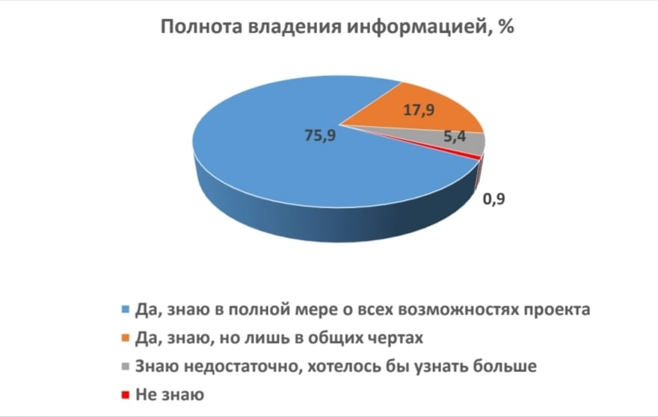
Более ¾ (75,9%) «народных экспертов», принимающих участие в проекте, в полной мере владеют информацией о возможностях проекта, особенностях и принципах его реализации в городе. В общих чертах имеет представление о проекте – практически каждый пятый (17,9%) опрошенный его участник. Около 5% участников проекта отметили имеющуюся у них потребность в дополнительной информации о проекте. И лишь 0,9% не владеют такой информацией совсем. Следовательно, можно сделать вывод, что информационная компания об организации и проведении мероприятий проекта «Палитра спорта» проводится в целом, широко, наглядно, изложена на простом и доступном для пожилых людей языке. Актуальная информация по проекту своевременно и в полной мере доводится до сведения его участников. Исследуя вопрос о мотивации участия граждан старшего поколения в проекте «Палитра спорта», можно отметить, что преобладающим мотивом выступает «забота о своем здоровье, стремление к полноценной жизни» (30,2%). Иерархия мотивов отражена на Диаграмме ниже:
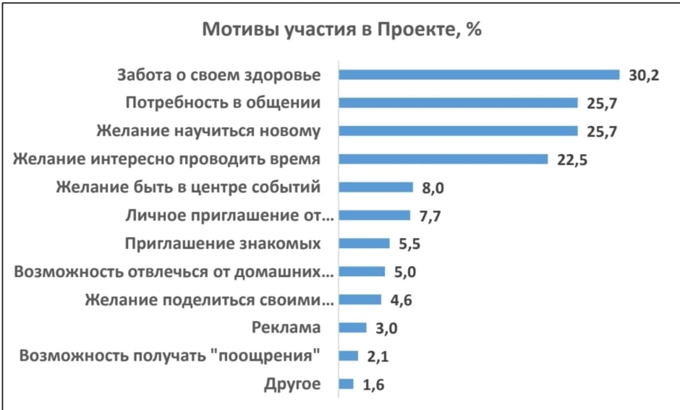
В равных значениях (по 25,7%) у граждан старшего поколения оказалось «желание научиться чему-то новому» и «потребность в общении, возможность познакомиться с людьми, близкими по интересам». Чуть ниже доля тех пожилых нефтекумцев, для которых основным мотивом участия является «желание интересно и с пользой проводить свое свободное время» (так ответили 22,5% опрошенных). Остальные позиции, предложенные в качестве вариантов ответов, составили 8% и менее. Эти мотивы в порядке убывания частоты их упоминания можно представить следующим образом:
• Желание быть в центре событий – 8%;
• Получение личного приглашения от работников учреждений социальной защиты населения, центров социального обслуживания и др. – 7,7%;
• Пригласили знакомые, соседи, приятели – 5,5%;
• Возможность отвлечься от домашних забот – 5%;
• Желание поделиться своими знаниями и умениями, показать другим свои способности и таланты – 4,6%;
• Реклама (на сайте, доске объявлений в учреждении, плакаты на улицах, рассылка писем-приглашений по электронным адресам и др.) – 3%;
• Возможность получать какие-то поощрения (сувениры, памятные значки, подарки и пр.) за участие в программах – 2,1%;
• Среди ответов по пункту «Другое» (1,6%): «желание развивать свои способности», «желание петь», «избыток физической энергии». Таким образом, результаты исследования показали, что мотивация участия граждан старшего поколения в проекте «Палитра спорта» в целом соответствует заявленным целям и задачам проекта. Пожилые нефтекумцев идут в проект с заботой о своем здоровье, с большой потребностью в общении с близкими по интересам людьми, со стремлением наполнить свою жизнь чем-то новым, сделать /сохранить/ ее полноценной. Потребительский мотив участия («возможность получать поощрения») составил довольно низкое значение – 2,1%. В рамках исследования особенностей мотивации граждан старшего поколения важно было узнать и мнение экспертов специалистов, занимающихся реализацией данного проекта. Результаты ответов специалистов - экспертов на вопрос, «Готовы ли граждане пожилого возраста участвовать в мероприятиях проекта?» демонстрирует следующая диаграмма:
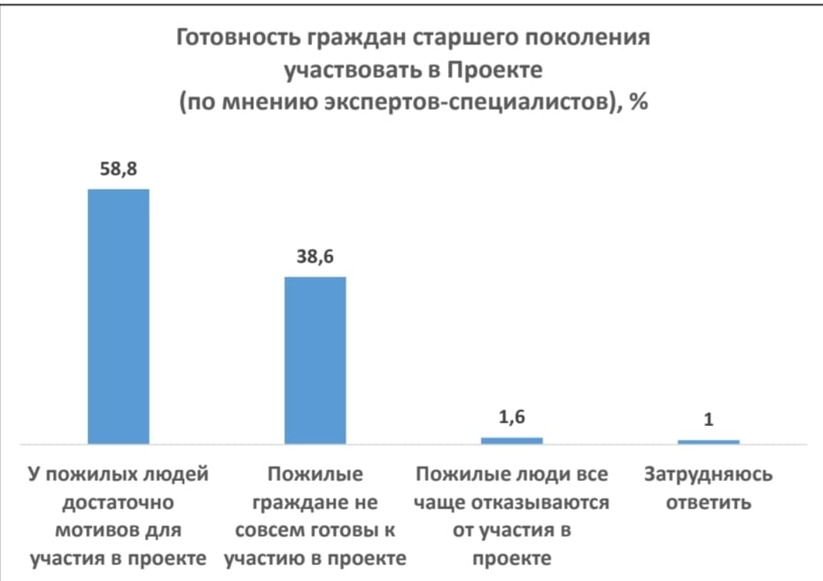
Больше половины (58,8%) специалистов-экспертов отметили, что у пожилых людей достаточно мотивов для участия в проекте «Палитра спорта». Около 38,6% специалистов-экспертов считают, что граждане старшего возраста еще не совсем готовы к участию в данном проекте. Лишь 1,6% экспертов-специалистов обозначили, что пожилые люди все чаще стали отказываться от участия в проекте. Таким образом, данные, полученные в ходе изучения мнения как «народных экспертов», так и экспертов-специалистов подтверждают высокую мотивацию участия пожилых людей в проекте, его актуальность и востребованность у пожилых жителей города. В рамках проекта пожилые люди имеют возможность посещать несколько разных видов активностей. Полученные количественные показатели этого критерия представлены ниже на диаграмме:
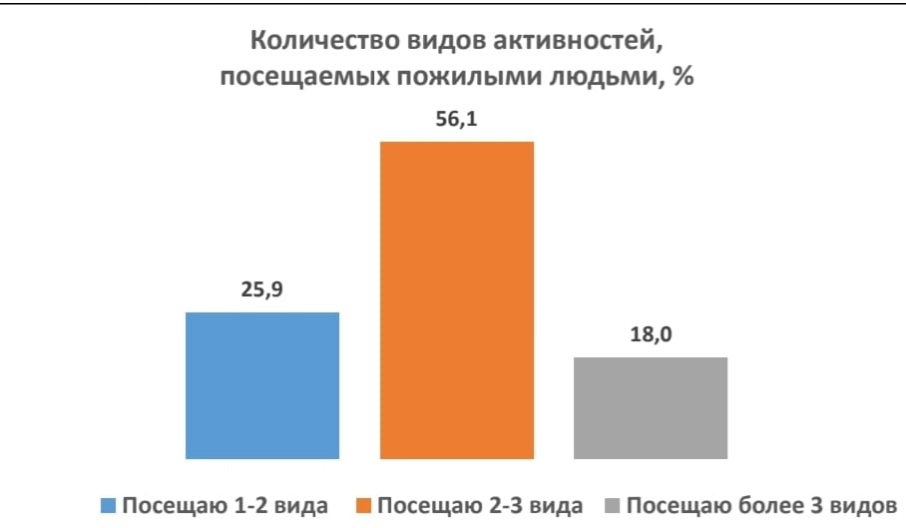
Приведенные данные показывают, что более половины (56,1%) опрощенных граждан пожилого возраста посещают в рамках проекта 2-3 вида активностей. Практически каждый четвертый участник проекта задействован в 1-2 направлениях проекта (25,9%). И посещают более 3видов активностей 18% опрошенных участников проекта. Результаты проведенного исследования согласовываются со статистическими данным Министерства труда и социальной защиты населения Ставропольского края, свидетельствующие об естественной закономерности, когда при участии в 3 и более видах активностей, количество участников в них снижается.
Исследование особенностей посещения пожилыми людьми различных видов активностей показал, что по мнению «народных экспертов» набольшей популярностью пользуются следующие направления активностей:
1. Общая физическая подготовка – 45%
2. Танцы – 38,4 %
3. Информационные технологии – 29,3%
4. Фитнес, тренажеры – 28,6 %
5. Английский язык – 25,9 %
Наглядно это представлено на следующей Диаграмма:
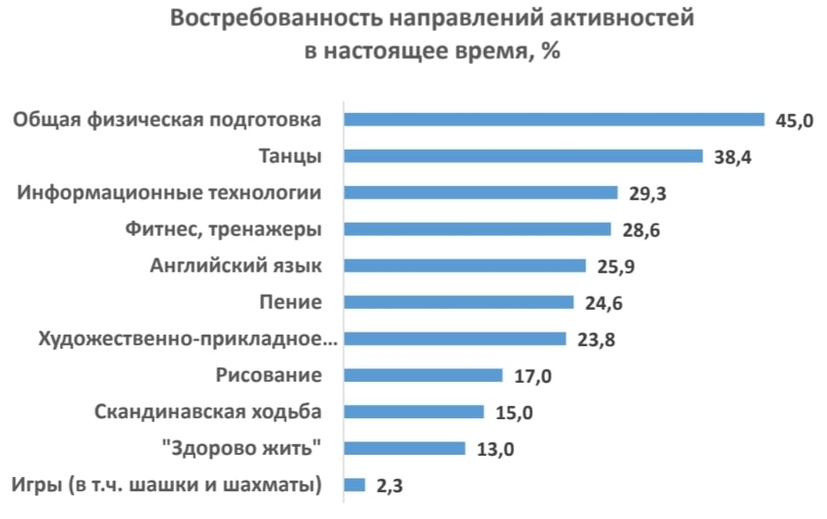
Полученные данные характеризуют общую тенденцию реализации проекта, при которой перечисленные виды активностей традиционно на протяжении всего периода его реализации входят в пятерку наиболее востребованных у граждан старшего поколения. Отличительной особенностью полученных в ходе исследований результатов является лишь то, какое место в этой иерархии активностей занимает то или иное ее направление. Так, по данным Министерства труда и социальной защиты населения Ставропольского края, самым популярным видом активностей являются по результатам проведенного опроса – «общая физическая подготовка». Существенными эти различия не являются и могут обуславливаться особенностями выборки социологического исследования или периодом снятия информации. Среди видов активностей, которые респонденты посещали раньше, можно отметить следующие (расположены в порядке убывания частоты их посещения):
- «общая физическая подготовка» (10,7%),
- «здорово жить» (9,8%),
- «информационные технологии» (8,9%),
- «английский язык» (8,8%).
В перспективе участники проекта хотели бы заниматься по программе «Здорово жить» – в 23,6% случаях; информационными технологиями – 23,2%; рисованием – 21,8%; фитнесом (на тренажерах) – 21,1%; английским языком – 20,7%. Вопрос о посещении пожилыми людьми различных видов активностей по проекту «Палитра спорта» уточнял и то, какие направления активностей НЕ собираются посещать в будущем нынешние его участники. Максимальное число таких ответов указало на направление - «художественно-прикладное творчество». Возможно это объясняется тем, что пожилые люди в различных формах традиционно занимаются этим направлением творчества (в клубах по интересам, в кружках творчества и т.д.). И дополнительно участвовать в таких мероприятиях они уже не испытывают потребности. Таким образом, исследование показало, что в целом граждане пожилого возраста, проживающие в городе Нефтекумске, достаточно мотивированы для продолжения участия в проекте. Наблюдается устойчивая тенденция популярности одних и тех же видов активностей, связанных с сохранением и укреплением здоровья пожилых людей, с желанием осваивать иностранные языки и информационные технологии на разных уровнях. Такой «продвинутый» уровень образовательных программ может быть востребован как у тех, кто впервые станет участником проекта и обладает достаточными знаниями в отдельных областях, так и у тех пожилых нефтекумцев, кто уже участвовал в этой обучающей программе, предложенной по проекту «Палитра спорта» в 2022 году.
2.2. Условия для доступного активного досуга людей пенсионного возраста Реализуемый по инициативе АНО «шаг к долголетию» усилиями отраслевых ведомств города, при активном участии органов местного самоуправления, негосударственных и общественных организаций проект даже за такой непродолжительный период охватил значительное количество пожилых нефтекумцев. В большинстве случаев наделенные многолетним жизненным опытом пожилые люди понимают, что на начальных этапах реализации проекта могут присутствовать организационные недочеты. Более же критично они относятся к содержательной стороне проводимых для них мероприятий.
«Народным экспертам» был задан вопрос: «Удовлетворены ли Вы качеством проведения занятий?». Полученные ответы свидетельствуют, что подавляющее большинство (86,4%) респондентов удовлетворены в полной мере качеством реализуемых мероприятий. Тем не менее, практически каждый восьмой (12,9%) испытывал дискомфорт давая оценку, и выбрал вариант ответа о частичной удовлетворенности. Суммарная доля пожилых людей, выразивших в целом свою удовлетворенность составила 93,3%, а неудовлетворенность - не превысила одной сотой (0,7%).
Диаграмма
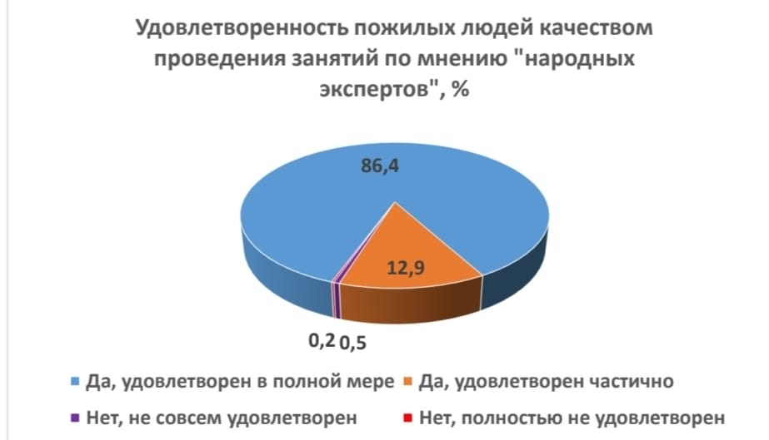
Специалисты-эксперты более сдержаны в рефлексии оценочных суждений об удовлетворенности участия пожилых нефтекумцев в проекте. Однако, по мнению специалистов-экспертов, суммарная доля удовлетворенных участием в проекте пожилых людей близка к абсолютным показателям и составляет – 95,9%. Оказание услуг пожилым людям требует от сотрудников организаций социального обслуживания специальной профессиональной подготовки и опыта. Именно эти сотрудники зачастую принимают на себя проявления недостаточно отработанных механизмов нововведений. Тем не менее респонденты-сотрудники свидетельствуют о том, что более двух третей (43%) участников проекта абсолютно удовлетворены мероприятиями, реализуемыми в интересах пожилых нефтекумцев, а также более половины (52,9%) частично. Следует признать, что в реализации проекта в связи с вышеозначенными проблемами на начальном этапе между сотрудниками и поставщиками социальных услуг с одной стороны и их получателями с другой возникали конфликтные ситуации, решаемые оперативно и с максимальной степенью возможности. Однако каждый тридцать второй (3,1%) респондент-сотрудник указал, что пожилые не совсем удовлетворены мероприятиями Проекта. Также, как и «народные эксперты», специалисты-эксперты указали, что доля пожилых полностью недовольных весьма мала и составляет – 0,2%.
Диаграмма
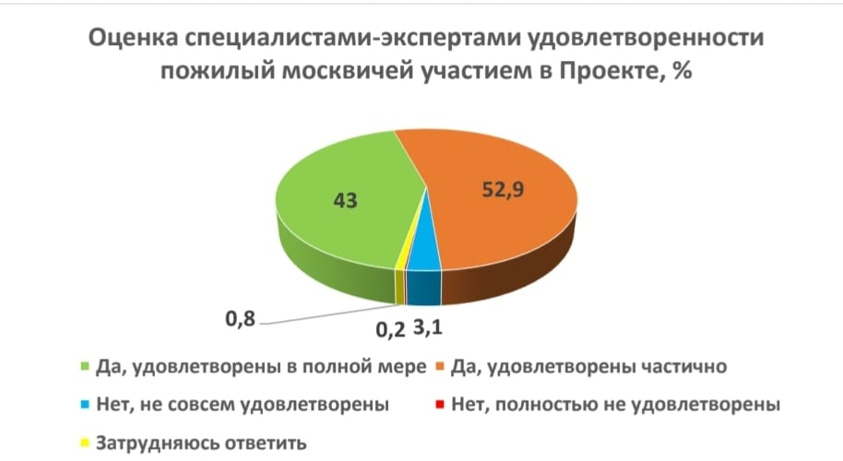
С момента старта проекта организациями социального обслуживания ведется учет мнений получателей о качестве предоставляемых им услуг по различным тематическим направлениям. Учитывая указанное участникам исследования из числа сотрудников не составило труда проранжировать уровень проведения занятий по различным направлениям активностей.
Среди занятий, направленных на общее оздоровление пожилых нефтекумцев по пятибалльному рейтингу лидирует скандинавская ходьба – 87,8% с оценкой «5». На втором месте – танцы (79%), а на третьем общефизическая подготовка (74,5%) и гимнастика (74,2%). Занятия фитнесом и на тренажерах незначительно отстают от предшествующих оздоровительных активностей (67,9%) по «отличному» рейтингу, что объясняется специфичностью реализуемых программ по укреплению здоровья, ориентированных на молодые или средневозрастные группы, а также высоким уровнем требований, предъявляемых к состоянию физической подготовки занимающихся. Именно состояние здоровья желающих заниматься служат причиной анти рейтинга (оценка «1»), фитнеса и тренажеров – 4,4%, а также гимнастики – 2,6%.
Диаграмма
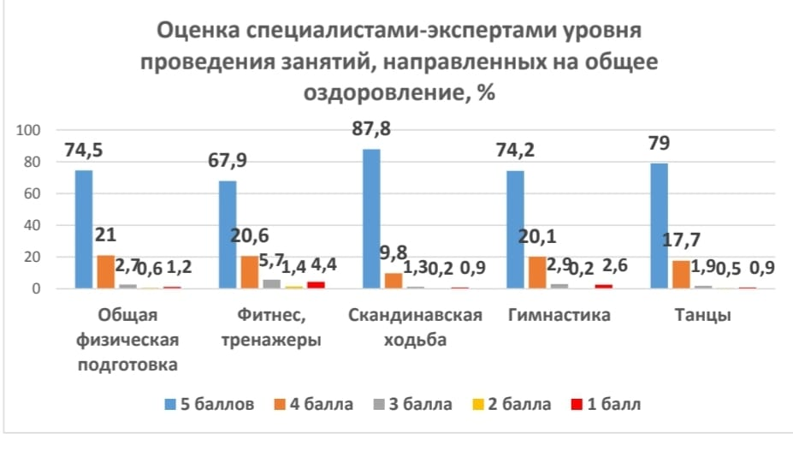
По мнению специалистов-экспертов, творческое направление занятий позволяет многим пожилым раскрыть и продемонстрировать окружающим свой талант. Современные методики изобразительного искусства, графики и рисования позволяют даже пожилому человеку в короткие сроки обучиться переносу своего восприятия мира на бумагу, ткань и холст. Результаты ответов специалистов-экспертов об уровне проведения занятий, направленных на творческое развитие, свидетельствуют, что рисование получает наибольшее число (78,7%) «отличных» оценок среди них. Занятия пением и художественно-прикладным творчеством выступают традиционными направлениями активизации жизнедеятельности пожилых в организациях социального обслуживания. Практически семеро из десяти специалистов данных организаций свидетельствуют, что занятия проводятся на «отлично». Почти четверть (24,1%) сотрудников ставят «4 балла» занятиям по художественно-прикладному творчеству, а 21,6% – по вокалу и хоровому пению. В тоже время наличие оценок в 3 и 1 балл – 4,4% и
2,6% соответственно, свидетельствует о наличии трудностей при организации занятий по певческому творчеству.

Диаграмма
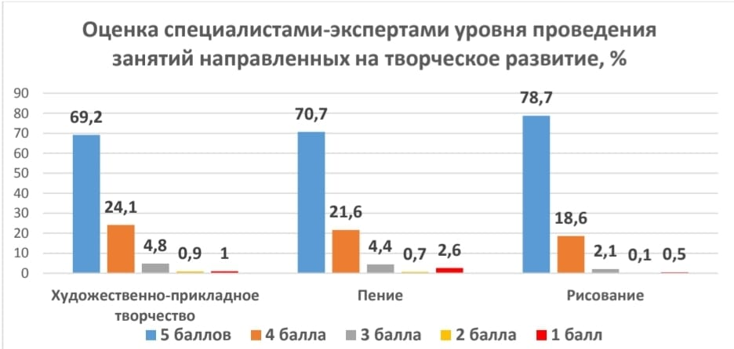
Новые глобальные вызовы, определяемые технологическим прогрессом и «открытым обществом» ставят перед государством и гражданским сектором проблему решения задачи образования человека на протяжении всей жизни. Одними из самых востребованных занятий, направленных на образование пожилых, являются образовательные программы по освоению информационных технологий и английского языка. Для этих направлений активностей пожилых поставщиками услуг зачастую выступают общеобразовательные школы Нефтекумска, имеющее специализированное оборудование для занятий и адаптированные к возрастным особенностям обучающихся программы. Именно поэтому занятия по этим образовательным предметам имеют самые значительные по числу доли среди оценивающих по наивысшим рейтинговым баллам, 72,3% – «Информационные технологии» и 75,4% – «Английский язык».
Данные исследования свидетельствуют, что несмотря на высокую общественную значимость таких образовательных программ, как «Здорово жить» и «Интеллектуальные игры», организация обучения пожилых людей по данным направлениям не налажена должным образом. Первую программу по организации обучения оценил самым низким баллом каждый десятый (10,6%) специалист-эксперт, а вторую практически каждый четвертый (24,3%). Однако суммарные баллы в оценках выше «среднего» у «Здорово жить» – 73,5%, а у «Интеллектуальных игр» – 61,3%.

Диаграмма
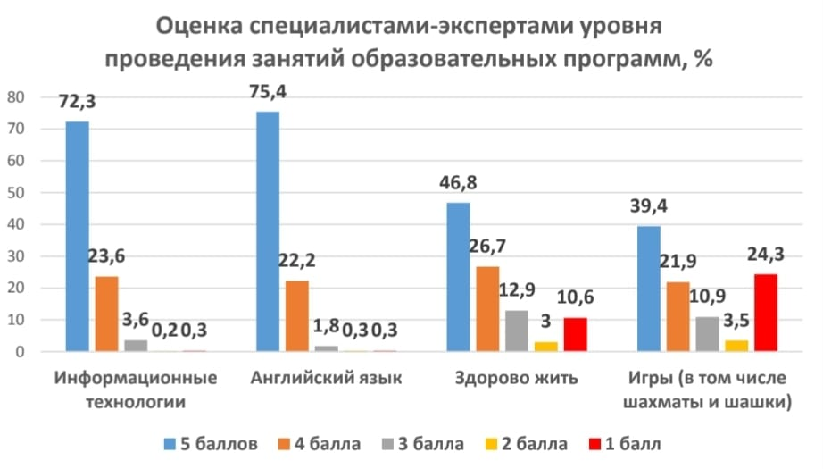
Если рассматривать обобщенное мнение «народных экспертов» о реализации проекта «Палитра спорта» в целом, то следует отметить, что более трех пятых (62,5%) из них дали ему отличную оценку, а каждый третий (34,5%) хорошую. На «тройку» («удовлетворительно») оценили – 2,5%. Свое неудовлетворение
Проектом отметила незначительная доля пожилых нефтекумцев, равная –0,5%
Диаграмма
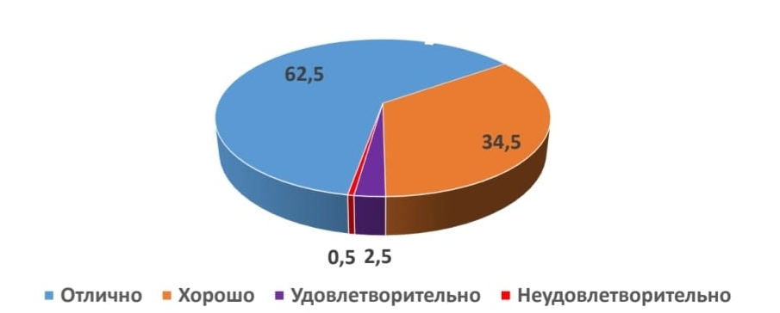
Системой организаций социального обслуживания за четверть века накоплен большой профессиональный опыт решения широкого спектра проблем пожилых людей. Участники проводимого на протяжении семи лет комплексного мониторинга уровня и качества жизни граждан пожилого возраста, проживающих в Нефтекумске, дают высокую оценку деятельности организаций, в том числе и по направлению активизации их жизнедеятельности.
В тоже время расширение числа поставщиков «активностей» за счет учреждений и организаций различных ведомств, принимающих участие в проекте, ставит задачу изучения динамики общественного мнения об изменениях, произошедших в жизни пожилых людей с началом посещения ими занятий (мероприятий) по их интересам.
Диаграмма
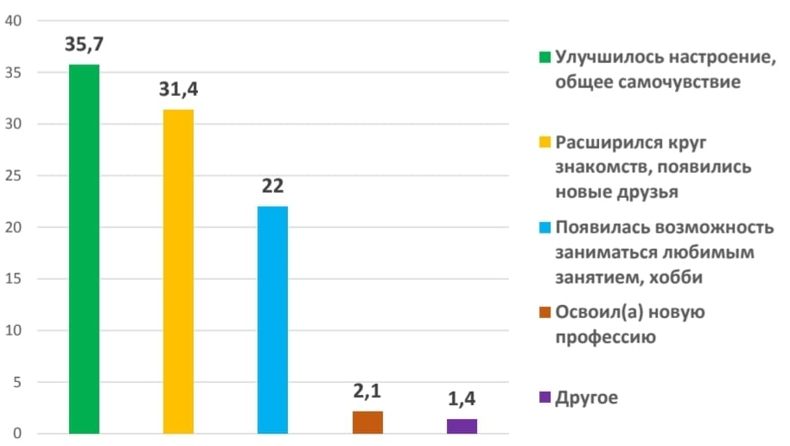
«Народные эксперты» выражая свое мнение и обобщая позицию участников проектных мероприятий свидетельствуют о том, что с момента их «включения» в Проект у них улучшилось психоэмоциональное состояние, поднялось настроение, они стали лучше себя чувствовать. Этого мнения придерживаются более трети – 35,7% респондентов старшего возраста. Воспитанные на принципах коллективизма и совместной деятельности пожилые люди наиболее остро переживают связанные с возрастом проявления одиночества. Поэтому одной из задач проекта является воссоздание интенсивной коммуникационной среды либо за счет утраченных на время связей или на базе «очагов» интересов.
Более чем трое из десяти – 31,4% «народных экспертов» свидетельствуют о положительных имениях в жизни участников проектных мероприятий, связанных с расширением круга знакомств и появлением новых друзей.
Вывод «активностей» за пределы «стен» организаций социального обслуживания позволил пожилым, не имеющим основания получения социальных услуг на бесплатной основе, получить их в рамках реализуемых мероприятий и направлений проекта. Пятая часть отвечавших отмечает, что у пожилых нефтекумцев появилась возможность заниматься любимым занятием и хобби, реализовать свой творческий, образовательный, интеллектуальный и спортивный потенциал, дополняя конкретными примерами в 1,4% варианта ответа «Другое». Среди вариантов ответа «Другое» привлекает внимание нестандартное суждение - «произошла полная перезагрузка жизни».
Новым направлением в заботе о повышении качества пожилых нефтекумцев стала реализация образовательных программ, нацеленных на формирование новых профессиональных навыков участников проекта. На базе «Серебряного университета» пожилые люди обучаются конкурентным на рынке труда трудовым специальностям. Однако следует признать невысокую долю вовлеченных нефтекумцев старшего возраста в данную инновационную практику. По мнению «народных экспертов» только 2,1% участников проекта освоил новую профессию.
В ходе дальнейшего развития направлений Проекта следует ориентироваться не только на положительный психоэмоциональный эффект, а на развивающие новые компетенции виды активностей.

РАЗДЕЛ III.
ПРОЕКТ - СОЦИАЛЬНЫЙ СТАНДАРТ АКТИВНОГО ДОЛГОЛЕТИЯ
3.1. Вызовы и риски реализации проекта
Одним из направлений реализации проекта «Палитра спорта» является организация работы краудсорсинговых площадок на базе организаций социального обслуживания, общественных организаций и само организованных объединений граждан, призванных активизировать вовлечение пожилых нефтекумцев решение актуальных для них проблем. В управлениях социальной защиты административных округов столицы и организациях социального обслуживания ведется постоянный прием пожилых
нефтекумцев по вопросам их участия в проекте, на городском интернет-портале открыта тематическая страница с возможностью «обратной связи». В Министерстве труда и социальной защиты населения Ставропольского края открыта горячая линия по вопросам активного долголетия граждан старшего поколения. Указанные каналы взаимодействия позволяют оперативно решать все возникающие проблемы и вносить изменения в ход реализации проектных мероприятий. Так как новый формат построения работы учреждений социального обслуживания с пожилыми нефтекумцами вызвал ряд затруднений в организации предоставления услуг по активизации их жизнедеятельности, в исследовании в целях уточнения сложившейся ситуации «народным экспертам» было предложено ответить на вопрос: «Отметьте пожалуйста, в чем именно были сложности на первом этапе «включения» в Проект?», а специалистам-экспертам: «С какими проблемами Вы лично столкнулись, участвуя в проекте «Палитра спорта»»?
Диаграмма
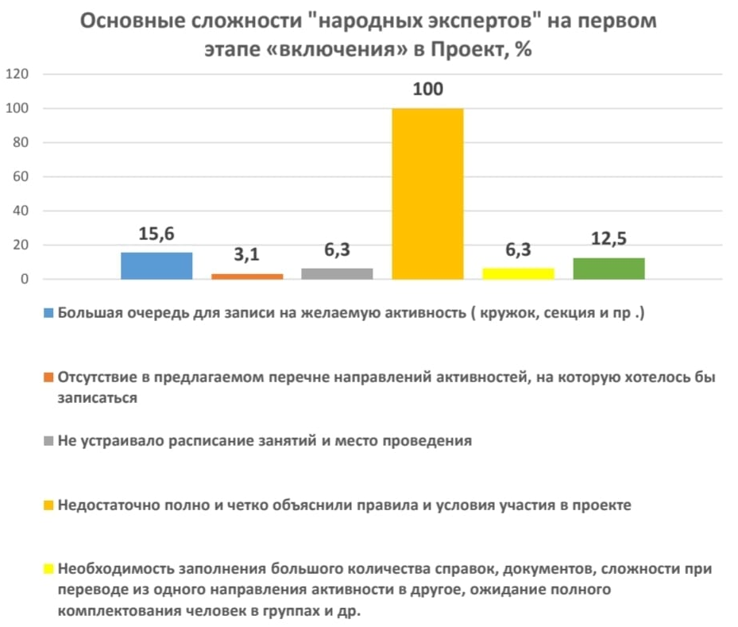
Все «народные эксперты» (100%) отметили, что с ними недостаточно полно и четко была проведена разъяснительная работа о правилах участия пожилых в проекте. Более чем каждый шестой (15,6%) пожилой респондент отметил наличие больших очередей для записи на желаемую активность (кружок, секция и пр.), а каждый шестнадцатый (6,3%) несовершенство делопроизводства, избыточность в предоставлении удостоверяющих документов и отсутствие «логистики» – планирования и комплектации групп пожилых (расписание занятий и место их проведения).
Каждый восьмой в варианте ответа «Другое» - 12,5%: трудная жизненная ситуация, состояние здоровья, не было сложностей - все прекрасно.
Практически все специалисты-эксперты (93,8%) также и «народные эксперты» отмечают наличие проблем с приемом большого количества документов на бумажных носителях.
Среди наиболее упоминаемых специалистами проблем по смыслу коррелирующих с содержанием ответов «народных экспертов» являются:
✓ ограниченность и несовершенство материально-технических возможностей для постоянного поддержания связи с пожилыми людьми-участникам проекта (71,9%);
✓ отсутствие или недостаточное количество площадок (организаций, предоставляющих услуги по проекту) для граждан пожилого возраста, приближенных к их месту проживания (62%);
✓ отсутствие материально-технической обеспеченности
минимально необходимых способов стимулирования участия пожилых людей в проекте (62,2%).
Вывод досуговых мероприятий за пределы организаций социального обслуживания на «новые» площадки поставщиков услуг привел к изменению модели организации активностей пожилых людей. Пожилые нефтекумцы традиционно посещавшие отделения дневного пребывания за многие годы привыкли к встречам на «занятиях» в организациях социального обслуживания, с месторасположением, которых они были знакомы. Пожилые имеющие право на бесплатные социальные услуги координировались сотрудниками ОДП, имелся постоянный канал связи (обзвон, приглашения и т. п.). Открытый формат проведения мероприятий на площадках привлек значительное количество новых участников проекта «Палитра спорта», однако не в достаточной мере было уделено внимание поддержанию оперативных контактов и сопровождению их к месту проведения активностей. Мнения обеих групп респондентов совпали и по поводу несогласованности графиков планирования занятий и неудобства мест их проведения для пожилых нефтекумцев. Занятия с участниками проекта зачастую проводились в удобное для поставщиков услуг время и на материально-технически неподготовленных
площадках. Указанное оказало значительное влияние на принятие решения частью пожилых нефтекумцев о выходе из проекта на стадии его «запуска».
Диаграмма
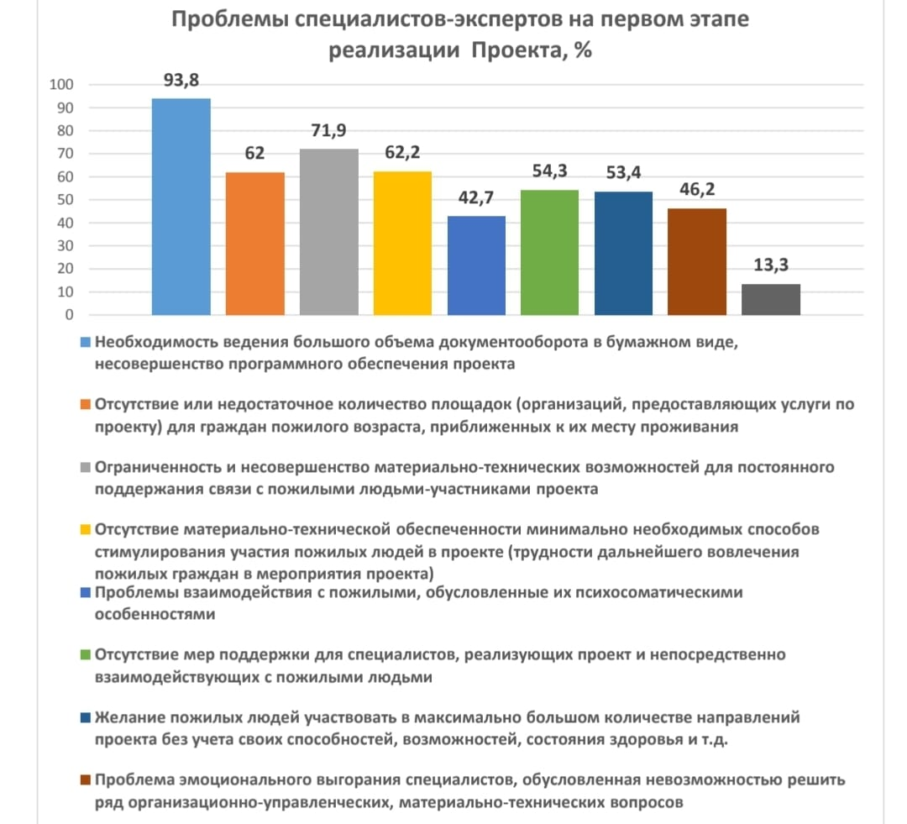
Достижение максимального эффекта мероприятий и тематических направлений, реализуемого проекта невозможно без продуктивного межведомственного взаимодействия. Специалистам экспертам был задан вопрос: «Со специалистами учреждений какой сферы у Вас максимально отрегулированы вопросы организации и проведения совместных мероприятий проекта?». Анализ ответов респондентов-сотрудников позволяет сделать вывод, что они в большей степени взаимодействуют с теми учреждениями ведомств программы, которых наиболее востребованы у пожилых участников проекта. Как уже было указано ранее большинство из них хотят посещать занятия по информационным
технологиям и английскому языку. Поэтому 71,6% респондентов наиболее отмечают высокий уровень взаимодействия с образовательными учреждениями. Достаточно высок рейтинг эффективности организации и проведения совместных мероприятий с учреждениями системы физической культуры и спорта, а также досуговыми площадками культуры. Об этом свидетельствую 48,7% и 46,8% участников опроса соответственно. Одной из возможных причин вторых «ролей» этих учреждений является, с одной стороны не проработанность нового формата межведомственного взаимодействия, а с другой – меньшая чем у «образования» заинтересованность в дополнительном финансировании.
Диаграмма
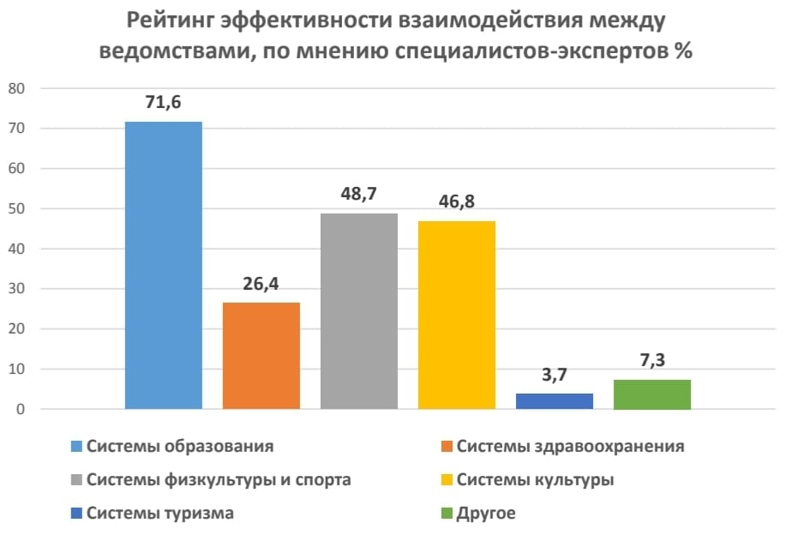
Если вышеупомянутые учреждения по профилю деятельности имеют длительные контакты с организациями социального обслуживания и значительный опыт реализации совместных мероприятий, то с учреждениями здравоохранения и особенно туризма налаживание устойчивого взаимодействия находится на начальном этапе. Так только не многим более четверти (26,4%) респондентов из числа специалистов дают положительную оценку взаимодействию с учреждениями здравоохранения, выступающими поставщиками услуг проектных мероприятий и направлений, и только 3,7% имеют схожее мнение о совместной деятельности с учреждениями системы туризма. 7,3% специалистов-экспертов отметили успешное взаимодействие с иными учреждениями, являющимися поставщиками услуг в рамках проекта. Среди этих учреждений значительную часть составляют некоммерческие и общественные организации, а также учреждения, находящиеся в подчинении органов местного самоуправления.
В ходе исследования специалистам-экспертам был задан вопрос на выявление основных трудностей, с которыми они сталкиваются при взаимодействии с другими учреждениями и организациями, реализующими мероприятия и программы проекта. Респондентам было предложено выделить три наиболее существенных проблемы.
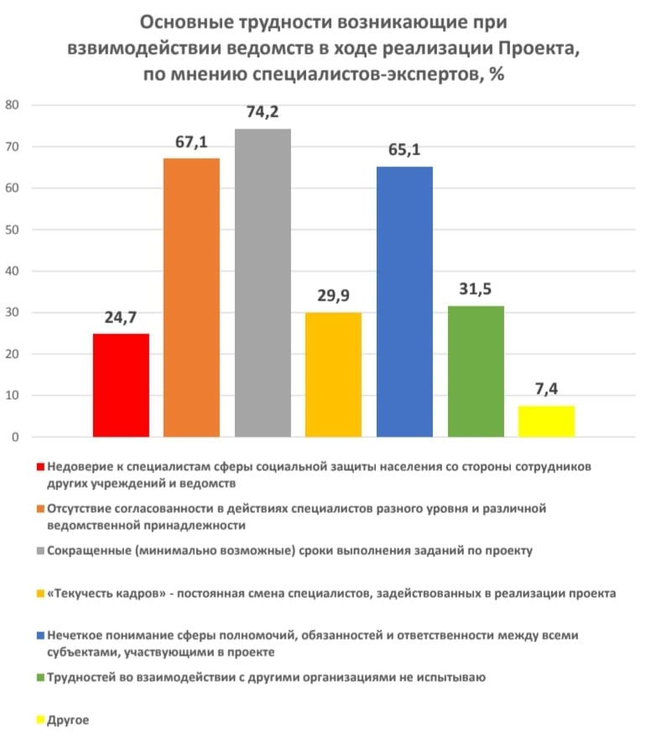
По мнению специалистов-экспертов, на первое место по уровню обеспокоенности специалистов за результативность мероприятий и программ Проекта вышла проблема сокращенных (минимально возможных) сроков выполнения заданий. Как уже было отмечено ранее все делопроизводство по реализации Проекта возложено на сотрудников отделов социальных коммуникаций и активного долголетия, они
вынуждены брать на себя оформление документов не только пожилых участников, но и организаций поставщиков услуг. Поэтому практически три четверти (74,2%) респондентов (специалистов - экспертов) недовольны сложившейся ситуацией. Второе место по значимости «трудностей» поделили две проблемы:
- отсутствие согласованности в действиях специалистов разного уровня и различной ведомственной принадлежности, об этом заявили – 67,1% респондентов. Руководство ведомств и организаций им подчиненных формально одобряют планируемые мероприятия проекта, но конечные исполнители их распоряжения выполняют не должным образом;
- специалисты утверждают, что при реализации мероприятий присутствует нечеткое понимание сферы полномочий, обязанностей и ответственности между всеми субъектами, участвующими в проекте. 65,1% респондентов утверждают, что отсутствует четкая регламентация взаимодействия и поэтому за все отвечает «соцзащита». Среди 7,4% вариантов ответа «Другое», детализирующих вариативно представленные мнения, можно встретить много суждений о том, что ведомства и подчиненные им учреждения и организации не считают «Проект своим», а, следовательно, зачастую не заинтересованы в
должном исполнении совместных мероприятий;
- на третьем месте проблема «текучести кадров» – постоянная смена специалистов, задействованных в реализации проекта. Практически трое из десяти – 29,9% респондентов отмечают постоянную смену сотрудников в отделах социальных коммуникаций и активного долголетия. Многие из сотрудников ГБУСО «Нефтекумского КЦСОН» не выдерживают интенсивности реализации мероприятий, также вызванного этим психоэмоционального выгорания и физической усталости. Однако несмотря на приведенные выше проблемы межведомственного взаимодействия по различным вопросам реализации проекта трое из десяти – 31,5% участников исследования заявили, что они не испытывают никаких затруднений в совместной работе с коллегами из партнерских учреждений и
организаций. Это означает, что на уровне органов управления социальной защитой в административных округах края сформированы устойчивые взаимоотношения с подведомственными учреждениями и организации ведомств соисполнителей проекта, органами местного самоуправления и гражданским сектором, определена функция каждого из них в интересах успешной реализации мероприятий и программ Проекта.
Одной из причин обозначенной ранее проблемы «текучести кадров» явилась зачастую неправильная оценка сотрудниками, покинувшими ГБУСО «Нефтекумского КЦСОН» своих профессиональных компетенций. Начальный этап реализации проектных мероприятий потребовал от работников учреждений и организаций переосмысления содержания профессиональной деятельности с учетом особых потребностей граждан пожилого возраста. Поэтому в исследовании специалистам-экспертам был задан вопрос на выявление их нуждаемости в получении дополнительных знаний.
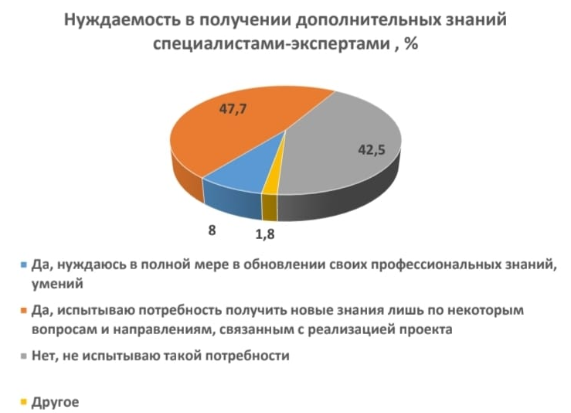
Большая часть участников исследования, суммарно – 55,7%, дала утвердительный ответ. Однако, если 8% нуждаются в полной мере в обновлении своих профессиональных знаний и умений, то основное число – 47,7% специалистов-экспертов нуждаются в новых знаниях по некоторым актуальных для них вопросам и направлениям, связанными с реализацией проекта. Более чем двое из пяти – 42,5% опрашиваемых специалистов экспертов считают, что они не нуждаются в получении дополнительных компетенций, связанных с профилем их профессиональной деятельности.
Таким образом «зонами риска» проекта на начальном этапе стали:
✓ межведомственная разобщенность, и как следствие доминирование в качестве организатора органов и организаций подведомственных Министерству труда и социальной защиты населения;
✓ отсутствие регламентации в исполнении проектных мероприятий и направлений, и как следствие «размытость» требований к стандартам предоставляемых услуг;
✓ избыточный «бумажный» документооборот;
✓ низкий уровень материальной-технической приспособленности объектов, адаптированности программ «активностей»;
✓ недостаточный уровень профессиональных навыков для работы с пожилыми людьми;
✓ высокий уровень сменяемости кадров и организаций поставщиков.
3.2. Векторы развития проекта
Безусловным достижением реализуемого проекта
«Палитра спорта» является, то что пожилые нефтекумцы – его участники ощутили себя как способное к внутренним и внешним преобразованиям поколение, обладающее высоким потенциалом и востребованные к участию в жизни города. Поэтому на вопрос, «Планируете ли Вы и дальше участвовать в Проекте?», абсолютное большинство «народных экспертов» ответило утвердительно (99,6%). Лишь двое (0,4%) из респондентов признали невозможность продолжения участия в проекте по состоянию здоровья.

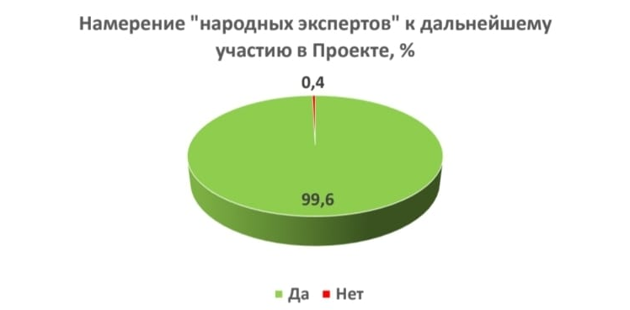
Альтруизм и ответственность за успех общего дела лежат в основе волонтерской деятельности пожилых. Проведенный анализ мнений «народных экспертов» по вопросу возможности их дальнейшего участия в Проекте в качестве волонтеров демонстрирует то, что только пятая часть – 21,4% «народных экспертов» готова участвовать в Проекте в качестве волонтеров.
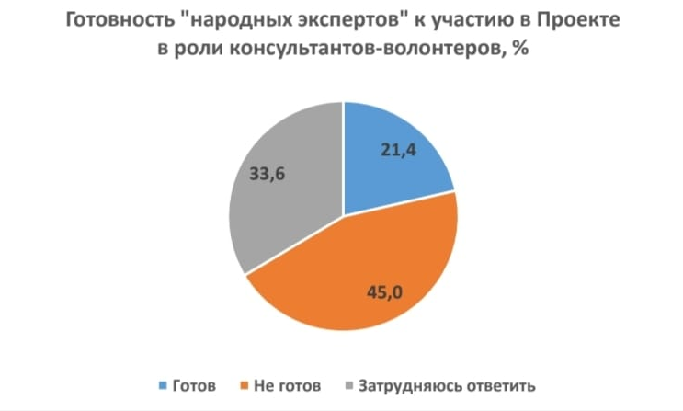
Специалистам-экспертам также было предложено оценить потенциал пожилых в качестве волонтеров на последующих этапах развития Проекта. Из полученных данных можно сделать вывод о том, что специалисты переоценивают потенциал пожилых людей в качестве волонтера. Так четверть (25,8%) сотрудников-участников опроса заявили, что пожилые нефтекумцы – участники Проекта уже сейчас готовы стать волонтерами, а более двух пятых (41,5%) могут влиться в волонтерское движение со временем. Таким образом суммарно более двух третей (67,3%) специалистов-экспертов выразили уверенность в потенциальном развитии «серебренного» волонтёрства в Нефтекумске.
Среди участников проекта пожилые люди с различными социальным и физическим статусами, а также возможностями реализовать их. Поэтому различные жизненные факторы и обстоятельства по мнению более чем пятой (22,3%) части опрошенных специалистов-экспертов не позволят пожилым стать волонтерами. Каждый десятый участник опроса затруднился с оценкой
готовности пожилых участвовать в волонтерском движении проекта.
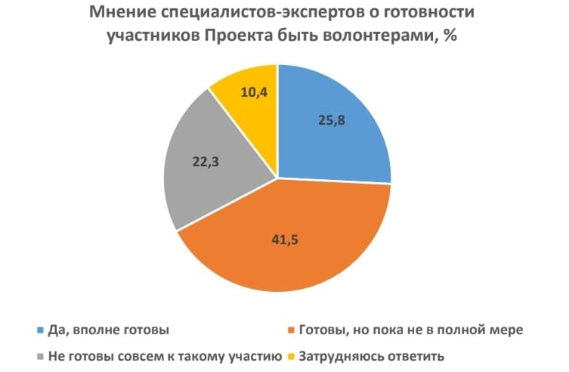
Таким образом, сравнение мнений «народных экспертов» и специалистов-экспертов по вопросу волонтерского потенциала пожилых участников проекта не совпадают. Поэтому с целью уточнения мнения отвечавших о причинах препятствующих вовлечению граждан пожилого возраста, участвующих в Проекте, в качестве его волонтеров, специалистам экспертам был задан соответствующий вопрос.
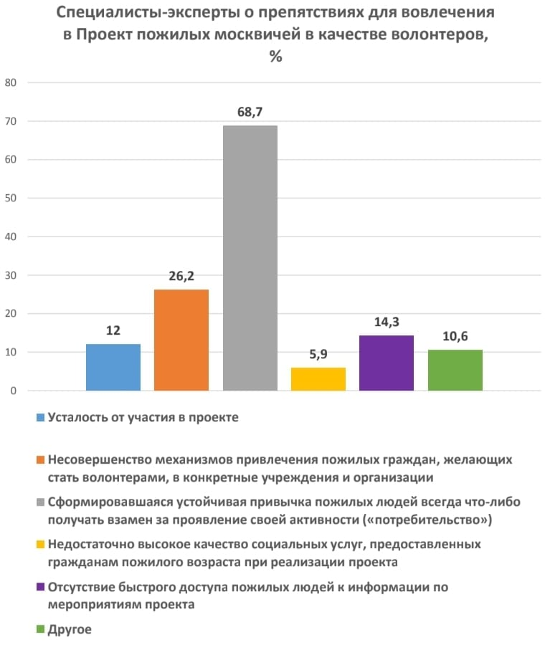
Наибольшее число ответивших, превысившее две трети (68,7%), в качестве одной из причин указывают потребительскую позицию пожилых участников проекта. Специалисты-эксперты отмечают сформировавшуюся устойчивую привычку пожилых людей всегда что либо получать взамен за проявление своей активности и отказ от участия без выгодного для них «подкрепления».
Еще одной из существенных причин неготовности пожилых людей стать участниками волонтерского движения в проекте называется более чем четвертью (26,2%) респондентов, несовершенство механизмов привлечения пожилых граждан, желающих стать волонтерами. В организациях социального обслуживания отсутствует нормативно закрепленное направление деятельности по созданию само организованных сообществ пожилых людей, нацеленных на их само- и взаимопомощь. Логически к указанной проблеме респондентами можно добавить мнение 5,9% их коллег, отметивших недостаточно высокое качество социальных услуг, предоставленных гражданам пожилого возраста при реализации проекта. 14,3% сотрудников отмечают отсутствие быстрого доступа пожилых участников к информации о мероприятиях, в которых пожилые нефтекумцы могут проявить себя в новой роли, занимаясь социально полезной деятельностью, с одной стороны, а с другой 12% диагностируют усталость у участников Проекта от предлагаемых им активностей. Общее число респондентов, давших другие варианты ответа по выше указанной проблематике составило – 10,6%. Среди часто встречающихся и схожих по смыслу ответах доминируют суждения согласно, которым стать волонтером пожилому человеку помешают, во-первых, состояние его здоровья, во-вторых, семейные обязанности и забота о внуках и в-третьих, трудовая занятость и необходимость получения дополнительного дохода. Таким образом волонтерское движение Нефтекумска, нацеленное с одной стороны на решение актуальных проблем старшего поколения, так и на самоорганизацию нефтекумцев «серебряного возраста» с другой, не в полной мере затронуло участников Проекта. Вместе с тем, в рамках дальнейшего развития Проекта, как одно из его направлений могут и должны быть созданы «Школы волонтеров», а также созданы условия, чтобы добровольчество стало формой
социальной активности и социальных коммуникаций поколений. Указанное важно и как условие для самореализации пожилого человека, так и с точки зрения возможности воздействия самого человека на общество в целом. В рамках реализованной программы исследования специалистам экспертам было предложено высказать три предложения по вопросу: «Каким, на Ваш взгляд, должен быть дальнейший путь реализации проекта «Палитра спорта»?». Отождествляя себя с проводниками социальной политики, осуществляемой в столице, четверо из пяти (79,1%) сотрудников-экспертов одобряя содержание реализуемых мероприятий и направлений Проекта, предложили преобразовать его в долговременную государственную программу, имеющую целевое финансирование. Около половины – 49,4% сотрудников-участников исследования требуют для эффективной реализации запланированных мероприятий осуществления усилий по укреплению материально-технического обеспечения площадок активностей со стороны поставщиков услуг и реализации Проекта в целом.
Высказывая свое мнение о перспективах развития «Палитра спорта» две пятых респондентов сосредоточили свое внимание на преодолении высказанных ранее проблем реализации Проекта. Так 42,9% говорят о необходимости изменения информационной стратегии и практики информационного обеспечения деятельности проекта, понятной не только группам пожилых нефтекумцев, вовлеченных в мероприятия, но и широкой общественности. Также 39,8% участников исследования выступают за преодоление на практике межведомственной разобщенности, регламентацию содержания и зон ответственности деятельности в интересах старшего поколения столицы, а 6,3% за ведение на постоянной основе мониторинга реализации проектных мероприятий. Активный образ жизни для большинства людей ассоциируется с гарантией свободного распоряжения возможностью занятия трудовой деятельностью. Именно труд является базовой ценностью и реальным воплощением активного долголетия. Поэтому каждый восьмой – 12,5% респондент настаивает на включение в Проект в качестве соисполнителя и поставщика услуг службы занятости, а более трети – 35,4% от принявших участие в опросе предлагают расширить перечень образовательных программ, ориентированных на получение пожилыми людьми востребованных на рынке труда профессий. Практически каждый пятый – 19,7% участник исследования видит в качестве базового элемента построения системы активного долголетия самоорганизующиеся объединения пожилых нефтекумцев в форме открытых к участию в них «мини-клубов по интересам» или «школ добровольчества». Отвечающие видят в пожилых людях потенциал, способный преобразить окружающую их социальную действительность на благо всех поколений столицы.
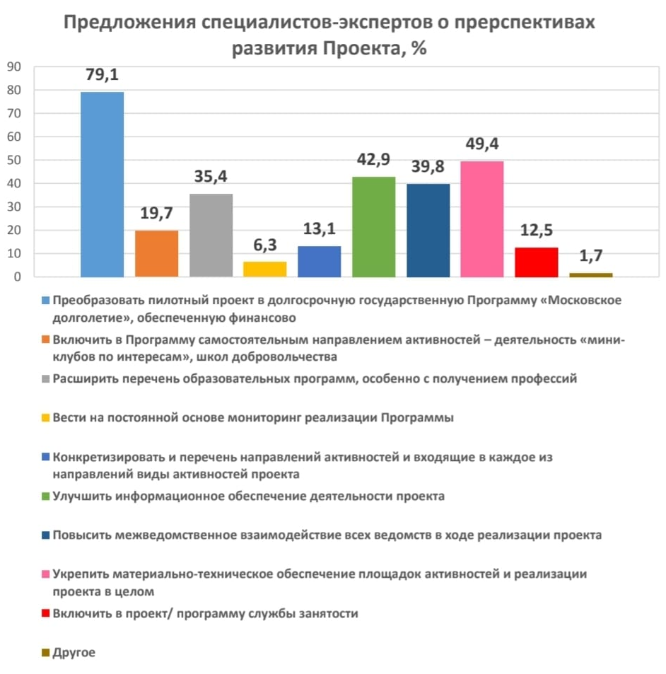
В проведенном исследовании особое внимание было уделено изучению мнения «народных экспертов» как представителей всей совокупности участников проекта по вопросу необходимых мер для побуждения пожилых людей к более активному их участию в проектных мероприятиях. Более 1/3 «народных экспертов» (35%) предлагает стимулировать активность участия за счет создания бонусных программ, позволяющих организовывать экскурсионные туры по наиболее интересным местам в России и за рубежом. В тоже время каждый пятый – 21,1% ответивший сосредоточил свое внимание на более бюджетных способах стимулирования, предлагая вручать участникам сувениры, памятные значки, ценные подарки и пр.
Следствием возникшего на начальном этапе реализации Проекта информационного «вакуума» выступает предложение 14,3% участников опроса об обеспечении качественного и своевременного информирования всех пожилых нефтекумцев о возможностях проектных направлений, об актуальных новостях, и проводимых мероприятиях. Более чем каждый десятый (11,1%) респондент пожилого возраста предлагает для информирования пожилых изготовить наглядную и доступную для понимания рекламную продукцию о том, как стать участником Проекта, какие направления активностей доступны. Не менее важной мерой для устойчивого развития Проекта, вовлечения в него пожилых нефтекумцев и достижения намеченных задач по мнению 13,2% «народных экспертов» должно стать создание инфраструктурной и материально-технической системы обеспечения
занятий и мероприятий качественными раздаточными материалами и техническими приспособлениями (бумага, краски, текстиль, спортивный инвентарь и т. д.).
С целью привлечения небольшой по численности, но статусно значимой, группы пожилых нефтекумцев, желающих продолжить экономически активную деятельность, «народные эксперты» предлагают разработку и включение в Проект образовательных программ по открытию участниками собственного дела и сопровождать их на начальном этапе.
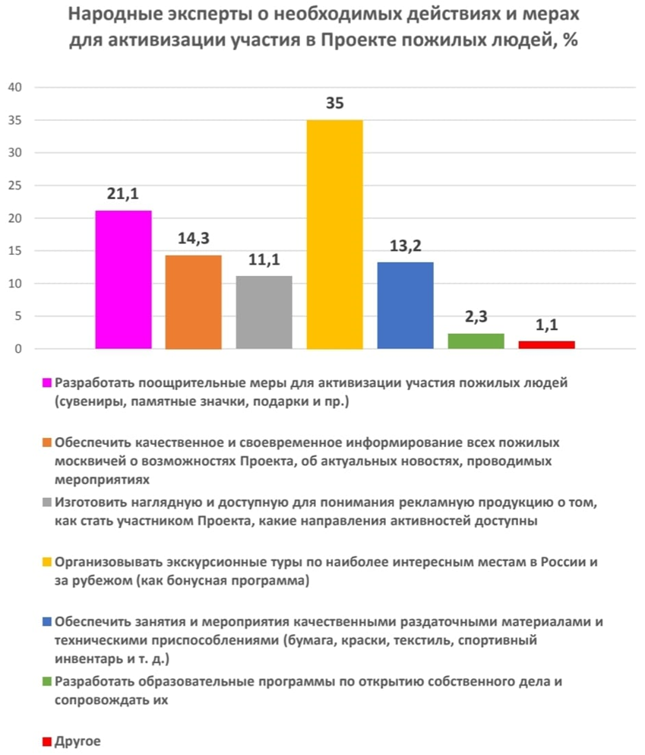
Одной из технологий повышения эффективности реализации социальных проектов является изменение субъектно-объектного статуса его целевой группы. Так одной из упомянутых ранее задач проекта является формирование само организованных сообществ граждан пожилого возраста, в управлении которыми принимают активное участие наиболее инициативные их члены. Поэтому именно «народным экспертам» был адресован вопрос о готовности их участия в Проекте в качестве штатного сотрудника отделения социальных коммуникаций и активного долголетия (на полную или часть ставки) или наставника в само организованных группах пожилых людей.
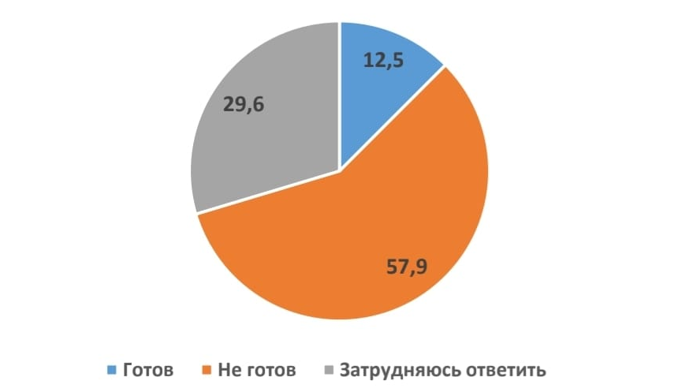
Как показали ответы респондентов только каждый восьмой (12,5%) из них готов формализовать свой «лидерский» статус в организациях социального обслуживания. В полтора раза больше положительных ответов – 17,7%, у тех «народных экспертов», кто предпочел участвовать в проекте неформально в качестве наставника. Однако в пределах трети респондентов, не понимая содержания вопроса затруднились с ответом, а около половины из них (47,5%) отрицала возможную роль участия в Проекте.
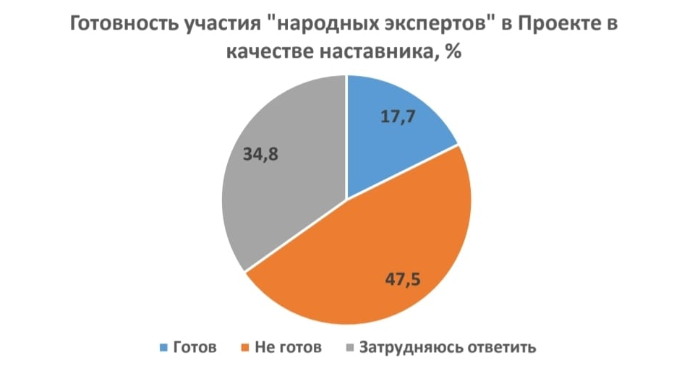
В завершении исследования «народным экспертам» был задан вопрос о необходимых изменениях в реализации Проекта для его улучшения. Около трети (32,3%) участников опроса предлагают расширять перечень и объем наиболее востребованных направлений активностей. Одним из условий эффективности реализации мероприятий Проекта по мнению четверти – 25,7% респондентов пожилого возраста является учет их мнений. «Народные эксперты» рекомендуют организаторам проектных мероприятий создать систему постоянного изучения спроса пожилых нефтекумцев по направлениям востребованных ими активностей.
Для повышения качества предоставления услуг по мнению 17,3% «народных экспертов» органам управления социальной защиты населения и организациям социального обслуживания следует более требовательно подходить к отбору площадок, на которых проходят занятия. Практически каждый десятый (9,6%) пожилой респондент актуализирует в своих предложениях о внесении изменений в реализацию проектных мероприятий необходимость создания системы адаптации для вновь приходящих в Проект пожилых людей за счет создания групп наставников из наиболее опытных участников. Признаваемые сотрудниками-экспертами проблемы, возникающие в ходе организационной работы по реализации проектных направлений так или иначе озвучиваются пожилыми людьми. В частности, 3,4% «народных экспертов» считают необходимым повышение профессионализма сотрудников отделов социальной коммуникации и активного долголетия, а 2,5% требуют постоянного сопровождения и контроля на площадках активностей со стороны организаторов.
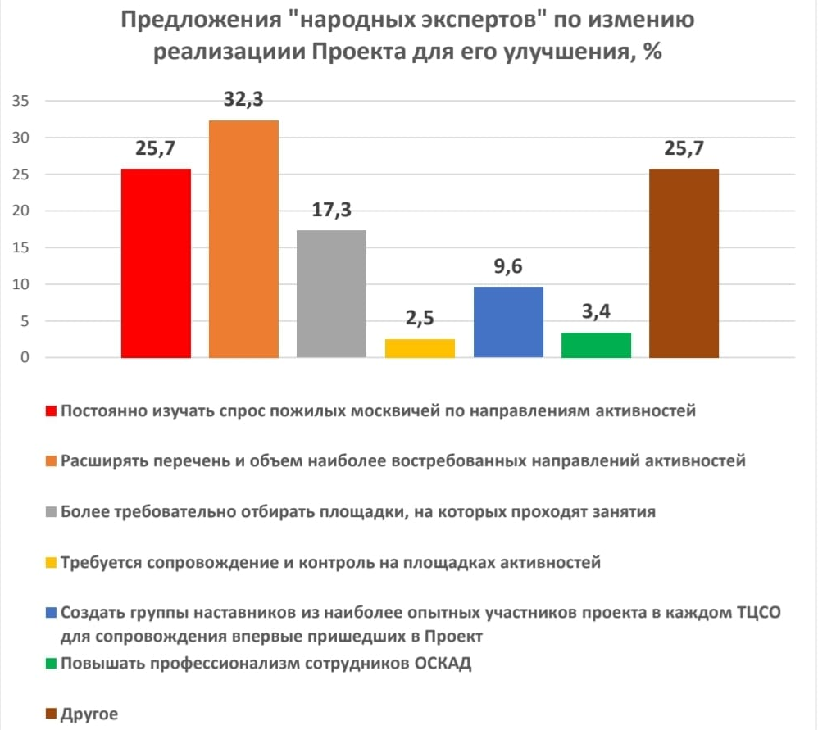
Предложения об изменениях в реализации проекта, включенные респондентами в вариант ответа «Другое» (25,7%) в целом повторяют стандартизированные ответы. Тем не менее, их можно сгруппировать по содержанию. Во-первых, «народные эксперты» выступают за сокращение объема документооборота, во-вторых, за приближение площадок активностей к транспортным центрам или жилым комплексам участников и в-третьих, необходимости специальной подготовки программ и самих сотрудников организаций поставщиков для работы с пожилыми людьми. Таким образом на основе приведенного выше анализа мнений специалистов-экспертов и «народных экспертов» о перспективах развития Проекта можно обобщить их в ряд выводов:
– Проект должен быть преобразован в государственную программу;
– участники должны быть узнаваемы окружающими и должны стать «живой» рекламой Проекта;
– участники и организации исполнители Проекта должны стимулироваться к участию различными способами;
– необходимо провести профессиональную переподготовку кадров с учетом особых потребностей пожилых;
– сформировать механизмы реализации Проекта при которых участники потребители услуг со временем переходили в группу их поставщиков за счет развития групп само- и взаимопомощи пожилых.

ВЫВОДЫ И РЕКОМЕНДАЦИИ
Приведенный выше анализ результатов экспресс-исследования о проблемах реализации проекта «Палитра спорта» и перспективах его развития, позволяет сформировать следующие выводы и рекомендации.
На основании данных блиц-опроса, а также учитывая информацию МТСЗН о реализации проекта «Проблемы и перспективах развития проекта «Палитра спорта» сформировать обобщенный портрет как непосредственных участников проекта – «народных экспертов», так и специалистов, задействованных в данном проекте на профессиональной основе, – специалистов экспертов. Обобщенный портрет «народного эксперта» - участника проекта отличается следующими социально-демографическими
характеристиками: это представительница женского пола (84.1%), в возрасте 60-79 лет (80,2%), имеющая высшее образование (68%), участвующая в проекте с начала его реализации (81,4%), посещающие не менее 2-3 направлений активностей, обладающие активной жизненной позицией.
Обобщенный портрет «специалиста-эксперта» характеризуется следующими чертами: – это женщины (82,3%), в основном молодого и зрелого возраста (58,7% - до 40 лет), с высшим образованием (92,5%), работающие в проекте практически с самого начала реализации его мероприятий (90,7%), энергичные и целеустремленные, обладающие большим потенциалом к развитию себя, как профессионала и проекта в целом.
Преобладающим мотивом участия в проекте у пожилых людей выступает: «забота о своем здоровье, стремление к полноценной жизни» (30,2%); «желание научиться чему-то новому» и «потребность в общении, возможность познакомиться с людьми, близкими по интересам» (по 25,7%); «желание интересно и с пользой проводить свое свободное время» (22,5%). Наибольшей популярностью, по мнению «народных экспертов», у пожилых людей пользуются такие направления активностей, как: общая физическая подготовка (45%); танцы (38,4 %); информационные технологии (29,3%); фитнес, тренажеры (28,6 %); английский язык (25,9 %). Подавляющее большинство (86,4%) пожилых людей удовлетворены качеством реализуемых мероприятий. Специалисты эксперты оценивают удовлетворенность участников проекта от проводимых мероприятий еще выше (95,9% в совокупности оценок). В целом, 97% «народных экспертов» оценили реализацию проекта на «отлично» и «хорошо». По мнению «народных экспертов», участие пожилых нефтекумцев в мероприятиях проекта изменили их жизнь:
▪ улучшилось настроение, общее самочувствие (35,7%);
▪ расширился круг знакомых, появились новые друзья (31,4%);
▪ появилась возможность заниматься любимым занятием и хобби (22%) и др.;
▪ «произошла полная перезагрузка жизни», отмечает один из респондентов в вариантах ответа «Другое».
Согласно мнению специалистов-экспертов максимально отрегулированы вопросы организации и проведения совместных мероприятий проекта с системой образования (71,6%), существенно хуже – с учреждениями физической культуры и спорта (48,7%), культуры (46,8%) и здравоохранения (26,4%), системы туризма (3,7%). Проект не может осуществляться без недостатков, проблем, как организационного, так и содержательного характера. Проект разрабатывается с целью апробации, адаптации и внедрения новых технологий, организационных механизмов в деятельность организаций. Его характеризуют ограниченный по времени срок реализации, конкретные параметры, обязательное подведение итогов и принятие решения о дальнейшей судьбе проекта. Как правило, все проблемные вопросы, выявленные в ходе апробации проекта, разработчики проекта/программы стараются учесть при его/ее внедрении на постоянной основе. По мнению «народных экспертов», наибольшие сложности на первом этапе включения пожилых людей в проект были следующие:
▪ недостаточно полно и четко была проведена разъяснительная работа о правилах участия пожилых нефтекумцев в проекте (100%);
▪ наличие больших очередей для записи на желаемую активность (кружок, секция и пр.) - 15,6%;
▪ несовершенство делопроизводства, избыточность в предоставлении удостоверяющих документов и отсутствие «логистики» – планирования и комплектации групп пожилых по 6,3%. По мнению специалистов-экспертов, «зонами риска» реализации проекта на начальном этапе стали:
• избыточный «бумажный» документооборот (98,3%);
• сокращенные сроки по выполнению заданий по проекту (большое количество поручений и как правило, все срочно) – 74,2%;
• межведомственная разобщенность, и как следствие доминирование в качестве организатора органов и организаций Подведомственных Министерству труда и социальной защиты населения (67,1%);
• нечеткое понимание сферы полномочий, обязанностей и ответственности между всеми субъектами, участвующими в проекте (отсутствие четкой регламентации) - 65,1%;
• низкий уровень материальной-технической приспособленности объектов, адаптированности программ «активностей» к пожилым людям (62%);
• недостаточный уровень профессиональных навыков для работы с пожилыми людьми (55,7%);
• высокий уровень сменяемости кадров и организаций поставщиков (30%).
Обе группы экспертов практически одинаково оценили готовность участников проекта к деятельности в рамках проекта в качестве волонтеров. Таких оказалось, по мнению, «народных экспертов» – 21,4%, а специалистов-экспертов – 25,8%. Вместе с тем, обе группы экспертов выразили оптимистические настроения по поводу продолжения реализации проекта, а также дали ряд предложений, которые бы позволили повысить, как его эффективность, так и улучшить комфортность условий участия пожилых в мероприятиях проекта и работы специалистов.
По результатам блиц-опроса в целях развития проекта «Палитра спорта» сформированы следующие рекомендации по развитию проекта/программы.
1. Преобразовать проект в долговременную государственную Программу «Палитра спорта», при разработке/корректировке которой необходимо учесть высказанные «народными экспертами» и специалистами-экспертами в ходесоциологического исследования основные замечания и предложения, а именно:
2. Целесообразно предусмотреть отдельный раздел в проекте/программе по укреплению материально-технического базы площадок активностей, как со стороны поставщиков услуг, так и реализации проекта/программы в целом, Кроме того, по мнению «народных экспертов, необходимо создание инфраструктурной и материально-технической системы обеспечения занятий и мероприятий качественными раздаточными материалами и техническими приспособлениями (бумага, краски, текстиль, спортивный инвентарь и т. д.).
3. Развивать информационную составляющую проекта/программы и улучшить практику информационного обеспечения деятельности о проводимых мероприятиях, актуальных новостях в рамках проекта/программы пожилых граждан, вовлеченных в мероприятия;
4. Расширить объем и перечень направлений активностей с приближением их к месту жительства пожилых людей.
5. Повысить межведомственное взаимодействие учреждений всех ведомств, задействованных в проекте/программе. Разработать Регламенты, с определением пошаговых трудовых действий специалистов, их зон персональной ответственности;
6. Расширить перечень образовательных программ для пожилых нефтекумцев, особенно с получением востребованных на рынке труда профессий. С целью привлечения пожилых нефтекумцев, желающих продолжить экономически активную деятельность, предлагается разработка и включение в проект/программу образовательных программ по открытию участниками собственного дела и сопровождать их на начальном этапе. Рассмотреть возможность включения в соисполнители проекта/ программы служб занятости населения;
7. Доработать автоматизированную систему документооборота и снизить объем документов на бумажных носителях, как для специалистов, занимающихся этой деятельностью, так и для лиц старшего возраста - участников программы;
8. Считаем необходимым создать условия для непрерывной системы подготовки специалистов всех ведомств, участвующих в проекте/ программе в сфере организации проектной деятельности, а также получении дополнительных знаний по направлениям деятельности специалистов и мероприятий, учитывая, что до 40% состава АНО «Шаг к долголетию» являются специалистами по мониторингу необходимо специализированные образовательные программы для обучения навыкам этой работы;
9. Обеспечить супервизию работы специалистов с целью предотвращения их «выгорания» и профилактики «текучести» кадров организации;
10. Включить в проект/программу самостоятельным направлением активности – деятельность мини-клубов по интересам и школ волонтеров для вовлечения в эту деятельность пожилых нефтекумцев.
11. Считаем возможным разработку и формирование системы адаптации для вновь приходящих в проект/программу пожилых людей за счет создания групп наставников из наиболее опытных участников в организации.
12. Предлагаем разработать привлекательную бонусную программу и поощрительные меры для активизации не только участия граждан пожилого возраста в проекте/программе, но и вовлечения их в волонтерскую деятельность.
13. Одним из условий повышения эффективности реализации проекта/программы является учет мнений граждан пожилого возраста. Народные эксперты рекомендуют создать систему постоянного изучения спроса пожилых нефтекумцев по направлениям востребованных ими активностей.
14. Разработать программу мониторинга эффективности проекта/программы «Палитра спорта» и проводить его на постоянной основе.
15. Кроме того, в целях повышении качества предоставляемых
услуг и оптимизации деятельности с поставщиками услуг специалисты эксперты предложили рассмотреть возможность:
- создания на базе АНО «Шаг к долголетию» Комплексов активного долголетия по месту жительства для повышения комфортности участия пожилых граждан в мероприятиях программы, куда бы могли войти учреждения культуры, физической культуры и спорта и др.;
- формирования в районах комплексных поставщиков услуг.
Респонденты, оценивая реализацию проекта в целом, разработчикам и организаторам проекта: «Спасибо, очень хороший, крепкий проект!», «Успеха в дальнейшем развитии проекта!», «Долгой жизни и процветанию Проекту!», «Замечательный проект, очень помогает по жизни!», «Палитра спорта» влилось в сердца многих людей!!! Проект должен жить!!!» Таким образом, необходимо отметить высокую заинтересованность и непосредственных участников проекта («народных экспертов») и специалистов, профессионально работающих в нем, в развитии «Палитра спорта».
Вместе с тем можно сказать, что ожидаемый результат от реализации проекта «Палитра спорта» в целом достигнут: во-первых, проект фактически в ходе его реализации перерос в полномасштабную, системную, но гибкую, открытую для развития разнообразных активностей, Программу. Во-вторых, - «стандарт досуговых занятий для граждан старшего поколения», в основном, сформирован.
Кроме того, положительное решение о преобразовании проекта «Палитра спорта» в постоянно действующую Программу принято на заседании Попечительского совета в январе 2023 года, что полностью совпадает с итогами социологического исследования.
Приоритетным направлением в социальной политике города всегда являлась забота о наиболее уязвимых категориях населения, среди них особое место занимают пожилые нефтекумцы. В текущем году «глава администрации предложил сделать подход к социальной защите пенсионеров всеохватывающим и сформировать «Нефтекумский стандарт благополучия пенсионеров». Этот стандарт будет включать в себя несколько проектов: особые медицинские проекты, направленные на повышение качества медицинского обслуживания горожан старшего возраста; проект «Палитра спорта» станет постоянно действующей программой, Нефтекумский стандарт благополучия будет также включать в себя перечень видов социальной помощи.

ПРИЛОЖЕНИЯ

АНКЕТА
для экспертов - специалистов
Уважаемый эксперт!
Приглашаем Вас принять участие в социологическом исследовании по теме «Проблемы и перспективы развития проекта «Палитра спорта». Целью исследования является выявление актуальных проблем реализации проекта «Палитра спорта» (далее – Проект), а также определение перспектив его развития.
Просим Вас внимательно прочитать вопросы анкеты и отметить те варианты ответов, которые наиболее полно совпадают с Вашим мнением. В некоторых вопросах возможны несколько вариантов ответа. Нам очень важно Ваше мнение и оценка актуальных проблем реализации проекта! Полученная в рамках научного исследования информация будет использоваться только в обобщенном виде.
1. Укажите, пожалуйста, сколько Вам лет? ______
2. Ваш пол:
1. Мужской
2. Женский
3. Ваше образование? (возможен только один вариант ответа)
1. Высшее
2. Среднее специальное (техникум и др.)
3. Среднее общее (школа)
4. Начальное
5. другое (укажите: _______)
4. Ваш стаж работы в проекте «Палитра спорта»?
1. 6 месяцев (с начала реализации проекта – с октября 2022 г.)
2. 3-6 месяцев
3. менее 3 месяцев
4. только включился в работу
5. На Ваш взгляд, готовы ли граждане пожилого возраста участвовать в мероприятиях проекта? (возможен только один вариант ответа)
1. Да, у пожилых людей достаточно мотивов для участия в мероприятиях проекта
2. Граждане не совсем готовы к участию в мероприятиях, приходится прилагать усилия для включения их в проект
3. Пожилые люди все чаще отказываются от участия в проекте
4. Затрудняюсь ответить______________
6. В целом, по-Вашему мнению, насколько удовлетворены граждане пожилого
возраста своим участием в данном проекте? (возможен только один вариант
ответа)
1. Да, удовлетворены в полной мере
2. Да, удовлетворены частично
3. Нет, не совсем удовлетворены
4. Нет, полностью не удовлетворены
5. Затрудняюсь ответить
7. Оцените, пожалуйста, уровень проведения занятий различных направлений
активности по пятибалльной шкале?
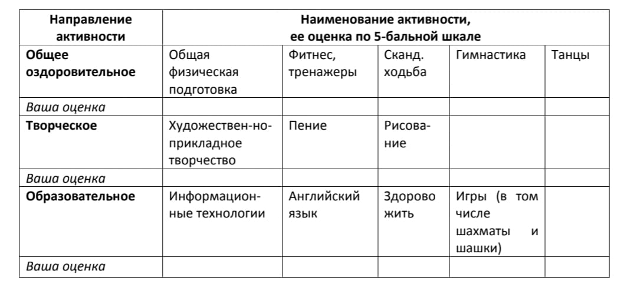
8. Готовы ли, на Ваш взгляд, пожилые граждане в дальнейшем принимать участие в проекте в качестве волонтеров? (возможен только один вариант ответа)
1. Да, вполне готовы
2. Готовы, но пока не в полной мере
3. Не готовы совсем к такому участию
4. Затрудняюсь ответить
9. Что, по Вашему мнению, препятствует вовлечению граждан пожилого возраста, участвовавших в проекте, в качестве его волонтеров в дальнейшем? (возможно несколько вариантов ответа)
1. Усталость от участия в проекте
2. Несовершенство механизмов привлечения пожилых граждан, желающих стать волонтерами, в конкретные учреждения и организации
3. Сформировавшая устойчивая привычка пожилых людей всегда что-либо
получать взамен за проявление своей активности («потребительство»)
4. Низкое качество социальных услуг, предоставленных гражданам пожилого
возраста при реализации проекта
5. Отсутствие быстрого доступа пожилых людей к информации по мероприятиям проекта
6. Другое (просим указать) _____________
10. С какими проблемами Вы лично столкнулись, участвуя в проекте «Палитра спорта»? (отметьте, пожалуйста, 5 наиболее важных, по Вашему мнению, вариантов ответа или напишите свой)
1. Необходимость ведения большого объема документооборота в бумажном
виде, несовершенство программного обеспечения проекта.
2. Отсутствие или недостаточное количество площадок (организаций, предоставляющих услуги по проекту) для граждан пожилого возраста, приближенных к их месту проживания.
3. Ограниченность и несовершенство материально-технических возможностей для постоянного поддержания связи с пожилыми людьми участниками проекта.
4. Отсутствие материально-технической обеспеченности минимально необходимых способов стимулирования участия пожилых людей в проекте (трудности дальнейшего вовлечения пожилых граждан в мероприятия проекта).
5. Проблемы взаимодействия с пожилыми, обусловленные их психосоматическими особенностями.
6. Отсутствие мер поддержки для специалистов, реализующих проект и непосредственно взаимодействующих с пожилыми людьми.
7. Желание пожилых людей участвовать в максимально большом количестве
направлений проекта без учета своих способностей, возможностей, состояния
здоровья и т.д.
8. Проблема эмоционального выгорания специалистов, обусловленная невозможностью решить ряд организационно-управленческих, материально-технических вопросов.
9. Другое (просим указать) _____________
11. Со специалистами учреждений какой сферы у Вас максимально отрегулированы вопросы организации и проведения совместных мероприятий проекта? (возможно несколько вариантов ответа)
1. Системы образования
2. Системы здравоохранения
3. Системы физкультуры и спорта
4. Системы культуры
5. Системы туризма
6. Другое (пожалуйста, укажите) ____________
12. На Ваш взгляд, в чем заключаются основные трудности при взаимодействии с другими учреждениями и организациями, реализующими мероприятия и программы проекта? (отметьте 3 наиболее важных, по Вашему мнению, вариантов ответа)
1. Недоверие к специалистам сферы социальной защиты населения со стороны сотрудников других учреждений и ведомств
2. Отсутствие согласованности в действиях специалистов разного уровня и различной ведомственной принадлежности
3. Сокращенные (минимально возможные) сроки выполнения заданий по проекту
4. «Текучесть кадров» - постоянная смена специалистов, задействованных в реализации проекта
5. Нечеткое понимание сферы полномочий, обязанностей и ответственности между всеми субъектами, участвующими в проекте
6. Трудностей во взаимодействии с другими организациями не испытываю
7. Другое (просим указать) _____________
13. Нуждаетесь ли Вы в получении дополнительных знаний и умений, необходимых для эффективной работы по данному проекту? (возможен только один вариант ответа)
1. Да, нуждаюсь в полной мере в обновлении своих профессиональных знаний, умений.
2. Да, испытываю потребность получить новые знания лишь по некоторым вопросам и направлениям, связанным с реализацией проекта
3. Нет, не испытываю такой потребности
4. Другое (укажите, пожалуйста) ____________
14. Каким, на Ваш взгляд, должен быть дальнейший путь реализации проекта
«Палитра спорта»?
1. Преобразовать проект в долгосрочную государственную Программу «Палитра спорта», обеспеченную финансово
2. Включить в Программу самостоятельным направлением активностей –деятельность «мини-клубов по интересам», школ добровольчества
3. Расширить перечень образовательных программ, особенно с получением
профессий
3. Вести на постоянной основе мониторинг реализации Программы
4. Конкретизировать и перечень направлений активностей и входящие в каждое из направлений виды активностей проекта
5. Улучшить информационное обеспечение деятельности проекта
6. Повысить межведомственное взаимодействие всех ведомств в ходе реализации проекта
7. Укрепить материально-техническое обеспечение площадок активностей и реализации проекта в целом
8. Включить в проект/ программу службы занятости
9. Другое (укажите, пожалуйста) __________
15. Напишите, пожалуйста, свои предложения по развитию проекта «Палитра спорта»:
________________________
________________________
________________________
________________________

БЛАГОДАРИМ ВАС ЗА УЧАСТИЕ В ОПРОСЕ!

АНКЕТА
для участников проекта «Палитра спорта» - «Народных экспертов»
Уважаемый участник проекта!
Приглашаем вас в качестве «народного эксперта» в исследовании
«Проблемы и перспективы развития проекта «Палитра спорта»
Целью исследования является выявление актуальных проблем реализации проекта «Палитра спорта» - (Далее Проект), а также определение перспектив его развития.
Ваше мнение как непосредственных участников проекта очень важно для нас!
Просим Вас внимательно прочитать вопросы анкеты и отметить те варианты ответов, которые наиболее совпадают с Вашим мнением. В некоторых вопросах возможны несколько вариантов ответа.
Фамилию, имя, отчество указывать не надо, все полученные данные будут использоваться только в обобщенном виде.
- Укажите, пожалуйста, сколько Вам лет?_________
- Ваш пол: Мужской________ Женский_________
- Ваше образование, возможен только один вариант ответа.
Высшее_______
Средне-профессиональное_______
Среднее, общее_______
Начальное________
Другое________
- Какова продолжительность Вашего участия в проекте «Палитра спорта» (возможен только один вариант ответа)
6 месяцев (с начала реализации проекта)________
от 3-6 месяцев________
менее 3 месяцев________
только включился в работу________
- По Вашему личному мнению, владеете ли Вы полной информацией о направлениях и возможностях проекта «Палитра спорта»?
Да, знаю в полной мере о всех возможностях и направлениях______
Да, знаю, но лишь в общих чертах_______
Знаю недостаточно, хотелось бы узнать больше_______
Не знаю________
- Что привело Вас в проект «Палитра спорта»? (отметьте не более трёх самых важных, по Вашему мнению, вариантов ответов или напишите свой вариант)
Потребность в общении, возможность познакомиться с людьми, близкими мне по интересам_______
Забота о своём здоровье, стремление к полноценной жизни_______
Пригласили знакомые, соседи, приятели________
Реклама (на сайте, доске объявлений в учреждении, плакаты на улицах, рассылка писем-приглашений по электронным адресам и др.)_________
Желание научиться чему-то новому________
Желание поделиться своими знаниями и умениям, показать другим свои способности и таланты_________
Желание быть в центре событий________
Возможность получать какие-то поощрения (сувениры, памятные значки, подарки и пр.) за участие в мероприятиях_________
Получение личного приглашения от работников учреждений социальной защиты, центра социального обслуживания, АНО «Шаг к долголетию»________
Желание интересно и с пользой проводить своё время_______
Возможность отвлечься от домашних забот_______
Другое (укажите, пожалуйста)__________________________________
- В скольких видах социальной активности Вы принимаете участие?
одной______
двух-трёх_______
более трёх_______

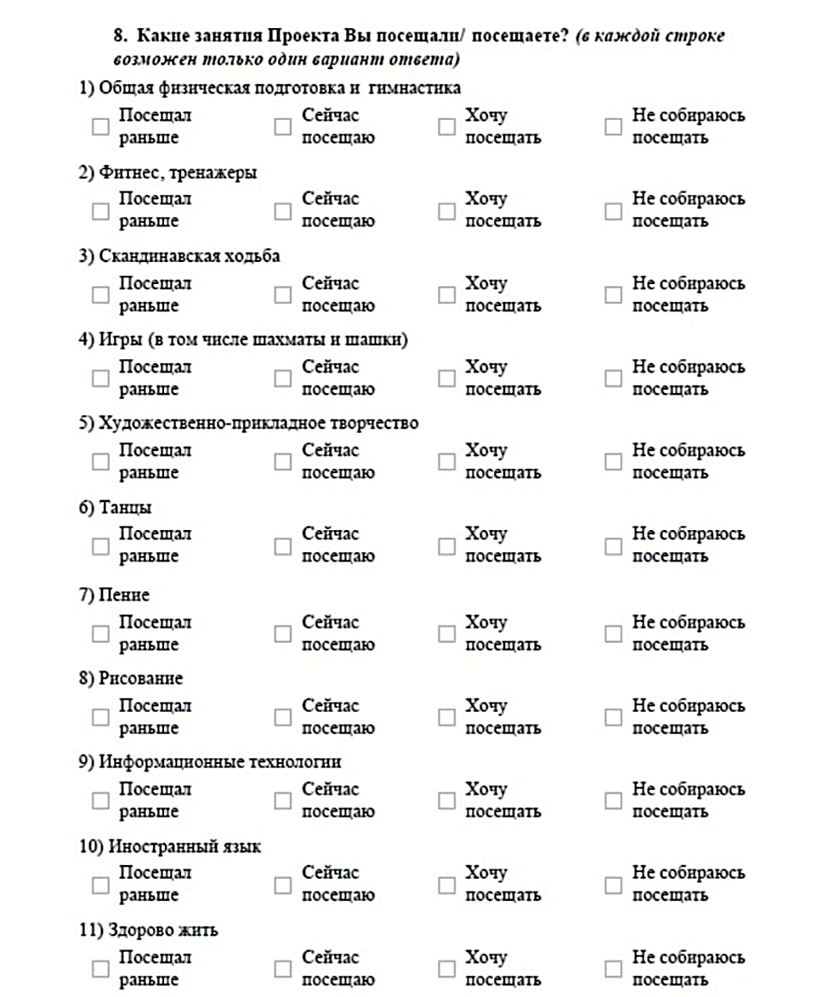

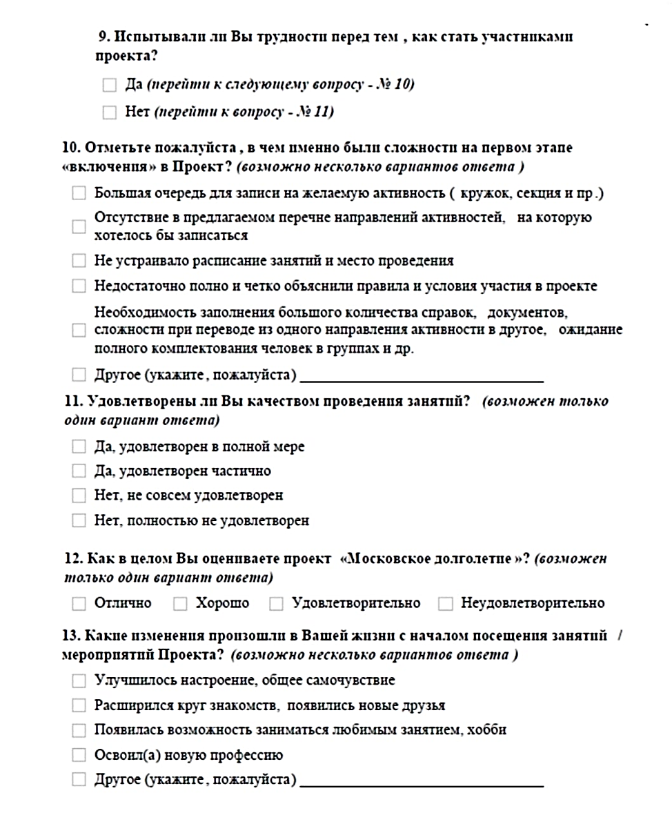
«Палитра спорта»

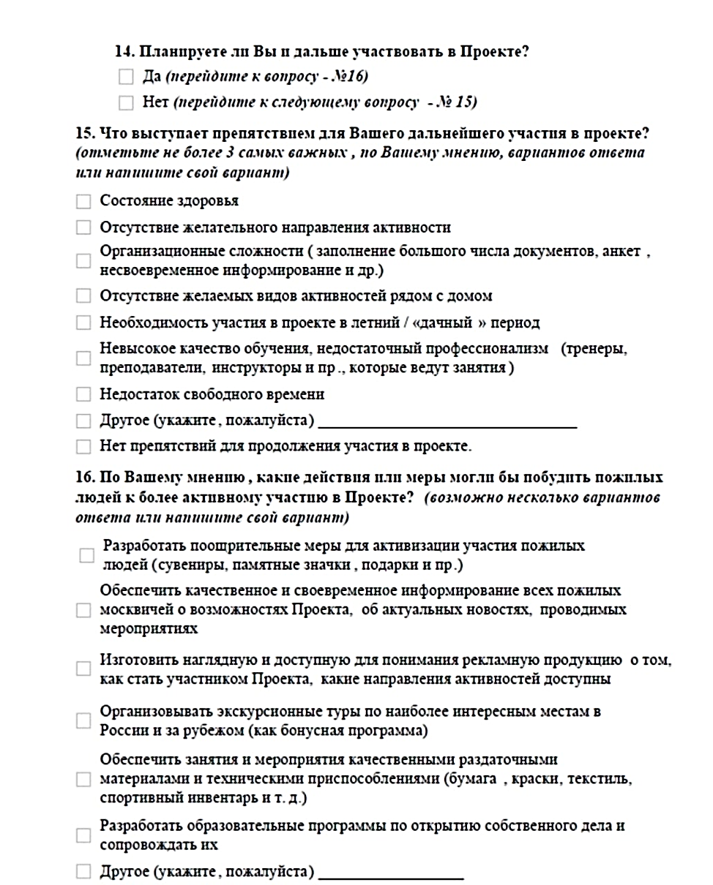

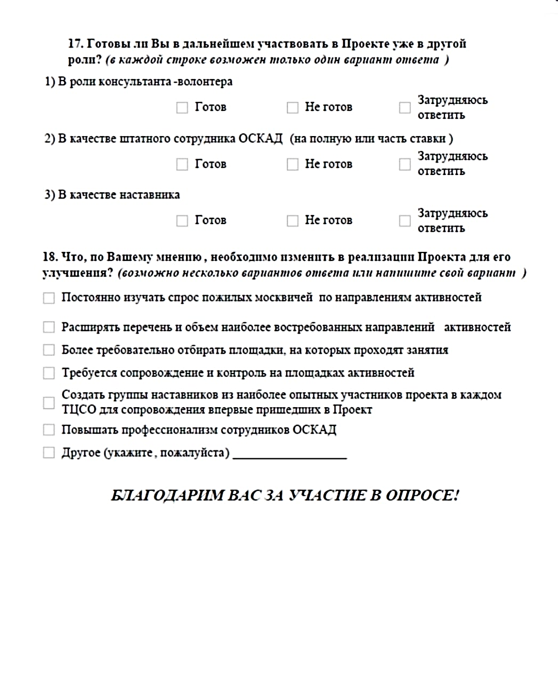
граждан
АНО
АНО

